

**ΑΝΑΠΤΥΞΗ ΕΡΓΑΛΕΙΟΥ ΔΗΜΟΣΙΕΥΣΗΣ ΚΑΙ ΔΗΜΟΠΡΑΤΗΣΗΣ ΑΓΡΟΤΙΚΩΝ ΠΡΟϊΟΝΤΩΝ**

Πτυχιακή εργασία

Τεχνολογικό Εκπαιδευτικό Ίδρυμα Κεντρικής Μακεδονίας  
Τμήμα Μηχανικών Πληροφορικής

Κατεύθυνση 3η: Μηχανικοί Λογισμικού

**Ναμλής Απόστολος**

**Ζαντοπούλου Δανάη**

**Επιβλέπων Καθηγητής: Λάντζος Θεόδωρος**

Μάιος 2018

**ΕΚΠΟΝΗΣΗ ΠΤΥΧΙΑΚΗΣ ΕΡΓΑΣΙΑΣ**

**ΝΑΜΛΗΣ ΑΠΟΣΤΟΛΟΣ ΑΕΜ: 3655**

**ΖΑΝΤΟΠΟΥΛΟΥ ΔΑΝΑΗ ΑΕΜ: 3676**

Πτυχιακή εργασία που υποβλήθηκε στο Τμήμα Μηχανικών Πληροφορικής του Τεχνολογικού Εκπαιδευτικού Ιδρύματος Κεντρικής Μακεδονίας σαν μέρος των υποχρεώσεων για απόκτηση του διπλώματος του Μηχανικού Πληροφορικής

Ο επιβλέπων:

Λάντζος Θεόδωρος, καθηγητής

**ΕΥΧΑΡΙΣΤΙΕΣ**

Στο σημείο αυτό θα θέλαμε να εκφράσουμε τις θερμές μας ευχαριστίες και την εκτίμησή μας στα άτομα που συνέβαλαν στην πραγματοποίησή της πτυχιακής μας εργασίας. Ιδιαίτερα θέλουμε να ευχαριστήσουμε τον επιβλέποντα καθηγητή μας κ. Λάντζο Θεόδωρο για την ανάθεση αυτού του θέματος σε εμάς, καθώς και για την καθοδήγηση και τη συνεχή και πολύτιμη βοήθειά του από την λήψη του θέματος μέχρι και την ολοκλήρωσή του.

Τέλος θα θέλαμε να ευχαριστήσουμε τις οικογένειές μας για την κατανόηση και την ουσιαστική ψυχολογική υποστήριξη που μας προσέφεραν καθ’ όλη τη διάρκεια αυτής της εργασίας.

Περιεχόμενα

ΠΕΡΙΛΗΨΗ 1

ABSTRACT 2

ΚΕΦΑΛΑΙΟ 1 3

ΕΙΣΑΓΩΓΗ 3

1.1 Αντικείμενο της εργασίας και πεδίο εφαρμογής 3

1.2 Τι είναι το e-Farm 4

ΚΕΦΑΛΑΙΟ 2 5

ΠΕΡΙΓΡΑΦΗ ΤΟΥ E-COMMERCE 5

2.1 Εισαγωγή στο Ηλεκτρονικό εμπόριο 5

2.2 Κατηγορίες Ηλεκτρονικού Εμπορίου 7

2.3 Επιχειρηματικά μοντέλα διαδικτύου 8

2.3.1 E-Shop [Ηλεκτρονικό Κατάστημα] 8

2.3.2 Μ-Commerce [Κινητό Ηλεκτρονικό Εμπόριο] 8

2.3.3 Ε-Business [Ηλεκτρονικό Επιχειρείν] 8

2.3.4 Ε-Enterprise [Ηλεκτρονική Επιχείρηση] 9

2.3.5 Ε-Ιnfobrokers [Μεσίτες Πληροφοριών] 9

2.3.6. Ε-Marketplace [Ηλεκτρονική Αγορά] 10

2.3.7. Ε-Auction [Ηλεκτρονικές Δημοπρασίες] 10

2.3.8. Ε-Procurement [Ηλεκτρονικές Προμήθειες] 11

2.3.9. Ε-Mall [Ηλεκτρονικό Εμπορικό Κέντρο] 11

2.4 Πλεονεκτήματα Ηλεκτρονικού εμπορίου 12

2.4.1 Πλεονεκτήματα ως προς τον Καταναλωτή 12

2.4.2 Πλεονεκτήματα ως προς την Εταιρεία 13

2.5 Μειονεκτήματα Ηλεκτρονικού εμπορίου 13

ΚΕΦΑΛΑΙΟ 3 15

ΑΡΧΙΤΕΚΤΟΝΙΚΗ ΕΦΑΡΜΟΓΗΣ 15

ΚΕΦΑΛΑΙΟ 4 ΤΕΧΝΙΚΗ ΠΕΡΙΓΡΑΦΗ 28

4.1 Java EE 28

4.1.1 Ορισμός 28

4.1.2 Java vs PHP for web 28

4.2 GlassFish Server 29

4.2.1 Ορισμός 29

4.2.2 GlassFish vs Apache Tomcat 29

4.3 Spring MVC 30

4.3.1 Ορισμός 30

4.3.2 Spring Framework vs Java Servlets 30

4.3.3 Προϋποθέσεις Spring MVC 31

4.3.4 Προσθήκη του Spring Framework 31

4.4 MVC Design Pattern 37

4.5 Factory Design Pattern 38

4.6 Hibernate 39

4.7 JPA (Java Persistence API) 39

4.8 Maven 40

4.8.1 Ορισμός 40

4.8.2 Προσθήκη dependencies στο Maven 40

4.9 Bootstrap 40

4.10 MySQL 41

4.10.1 Ορισμός 41

4.10.2 Σύντομη ιστορία της SQL 41

4.10.3 MySQL vs MongoDB 42

4.10.4 MySQL Workbench 43

4.11 Netbeans 43

4.12 JavaScript 43

4.12.1 Ορισμός 43

4.12.2 Μοντέλο εκτέλεσης 44

4.13 XML 45

4.13.1 Ορισμός 45

4.13.2 Προδιαγραφές 46

4.14 HTML 46

4.15 CSS 47

4.16 Android 48

5.1 Συμπεράσματα 49

5.2 Μελλοντικές Προοπτικές 50

ΠΑΡΑΡΤΗΜΑ 51

ΔΗΜΙΟΥΡΓΙΑ ΗΛΕΚΤΡΟΝΙΚΗΣ ΠΛΑΤΦΟΡΜΑΣ ΑΓΟΡΑΠΩΛΗΣΙΩΝ 51

1. Αρχική σελίδα 51

2. Εγγραφή χρήστη 52

3. Είσοδος 53

4. Κατηγορίες 54

5. Αναζήτηση 55

ΒΙΒΛΙΟΓΡΑΦΙΚΕΣ ΑΝΑΦΟΡΕΣ 57

# ΠΕΡΙΛΗΨΗ

Ένα από τα μεγαλύτερα προβλήματα στην διάθεση αγροτικών προϊόντων είναι η άμεση και έγκυρη σύνδεση του παραγωγού με τον καταναλωτή. Στόχος της εργασίας αυτής είναι η αξιοποίηση της τεχνολογίας διαδικτύου και κινητής τηλεφωνίας με σκοπό την άμεση, έμπιστη και δυναμική γεφύρωση του κλάδου παραγωγών και καταναλωτών.

Σκοπός της εργασίας αυτής είναι να:

* σχεδιαστεί ένας μηχανισμός άμεσης, εύκολης, αξιόπιστης, ελεγμένης καταχώρησης και πιστοποίησης παραγωγών.
* σχεδιαστεί ένας μηχανισμός προβολής αγγελίας προϊόντος με οπτικοακουστικά μέσα με σκοπό την ποιότητα και την πληροφόρηση.
* σχεδιαστεί ένας μηχανισμός ελέγχου εξέλιξης ενδιαφέροντος καταναλωτή και στατιστικών από παραγωγούς.
* δημιουργηθεί ένα πλαίσιο φερεγγυότητας και αξιόπιστης διακίνησης προϊόντων.
* δοθεί πρόσβαση σε όλες τις σύγχρονες μορφές επικοινωνίας (ίντερνετ, κινητά τηλέφωνα, μέσα κοινωνικής δικτύωσης, φορείς).
* σχεδιάσει ένα περιβάλλον ελεύθερης αναζήτησης και εξεύρεσης προϊόντων.
* θέτει ο καταναλωτής εύκολες συμπερασματικές ερωτήσεις.
* τεκμηριωθούν και να αναπτυχθούν πλήρη παραδείγματα λειτουργικότητας.

Αντικείμενο της πτυχιακής εργασίας είναι η ανάπτυξη μιας διαδικτυακής εφαρμογής που θα υποστηρίζεται και από κινητή τηλεφωνία σε java, η οποία θα παρέχει τις παραπάνω υπηρεσίες.

# ABSTRACT

One of the biggest problems in disposing of agricultural products is the direct and valid link between the producer and the consumer. The aim of this work is the exploitation of the internet and mobile telephony technology for the direct, reliable and dynamic bridging of the producers and consumers sector.

The purpose of this project is to

* design a mechanism for direct, easy, reliable, certified registration and certification of producers.
* design a mechanism for displaying product advertisements with audiovisual media for quality and information purposes.
* design a mechanism to control consumer interest and statistics from producers.
* create a framework of creditworthiness and reliable product handling.
* give access to all modern forms of communication (internet, mobile phones, social media, operators).
* design a free search and find environment.
* put the consumer in easy conclusion.
* document and develop full examples of functionality.

The subject of the thesis is the development of a web application in java that will be supported by mobile telephony, which will provide the above services.

# ΚΕΦΑΛΑΙΟ 1

## ΕΙΣΑΓΩΓΗ

## 1.1 Αντικείμενο της εργασίας και πεδίο εφαρμογής

Η παρούσα πτυχιακή εργασία έχει ως αντικείμενο τη κατασκευή μιας web εφαρμογής, τύπου “e-shop”, όπου ο καθένας μπορεί είτε να αγοράσει είτε να πουλήσει γεωργικά προϊόντα.

Συγκεκριμένα:

* Επισημαίνει τη σπουδαιότητα, την αμεσότητα και την ευκολία που παρέχει το e-commerce.
* Προβάλει μέσω screenshots και αναλύει τις τεχνικές με τις οποίες αναπτύχθηκε η εφαρμογή.
* Χρησιμοποιεί τις εξής τεχνολογίες:

1. Java EE
2. GlassFish Server
3. Spring MVC
4. MVC Design Pattern
5. Factory Design Pattern
6. Hibernate
7. JPATransactionManager and annotation driven transactions
8. Maven
9. Bootstrap
10. MySQL
11. Netbeans
12. JavaScript
13. XML
14. HTML
15. CSS
16. Android

* Καθοδηγεί τον επισκέπτη με την βοήθεια ενός εγχειριδίου χρήσης.
* Παρουσιάζει τα συμπεράσματα που προέκυψαν από την ανάπτυξη της εφαρμογής.

## 1.2 Τι είναι το e-Farm

Το e-Farm είναι κάτι περισσότερο από μια αγορά. Απευθύνεται στους παραγωγούς της Ελλάδας και σε όσους επιθυμούν να αγοράζουν άμεσα και οικονομικά, γεωργικά προϊόντα. Ενώνει τους καταναλωτές από οποιοδήποτε σημείο της χώρας με πιστοποιημένους παραγωγούς. Επιπλέον βοηθάει τους παραγωγούς να αναπτύξουν τις επιχειρήσεις τους πουλώντας τα προϊόντα τους χωρίς μεσάζοντες.

Μέσω αυτής της πλατφόρμας ο υποψήφιος αγοραστής μπορεί να δει τα γεωργικά προϊόντα των εγγεγραμμένων παραγωγών, να αναζητήσει με βάση κάποια συγκεκριμένη τοποθεσία, να αναζητήσει κάποιον συγκεκριμένο παραγωγό, να έρθει σε επικοινωνία μαζί του, να δει ή να αφήσει σχόλια σε προϊόντα, να έρθει σε επικοινωνία με τον παραγωγό και τέλος να συμπληρώσει τη φόρμα παραγγελίας του προϊόντος που επιθυμεί.

Από την άλλη πλευρά βρίσκεται ο παραγωγός. Ο παραγωγός για να εγγραφεί στη πλατφόρμα πρέπει να πάρει την έγκριση για την πιστοποίησή του από τους διαχειριστές. Αφού εγκριθεί, έχει τη δυνατότητα να δημιουργήσει ένα κατάστημα και να προσθέσει όσα προϊόντα επιθυμεί. Ανά πάσα στιγμή μπορεί να επεξεργάζεται τις πληροφορίες των προϊόντων του, τις φωτοραφίες, τα βίντεο ή τα αρχεία του. Επίσης, μπορεί να βλέπει στατιστικά για τα προϊόντα του, όπως σε πόσα άτομα αρέσουν, σχόλια και φυσικά τις παραγγελίες που έχουν γίνει.

Έτσι επιτυγχάνεται η σύνδεση των παραγωγών με τους καταναλωτές εύκολα, αξιόπίστα και έξυπνα!

# ΚΕΦΑΛΑΙΟ 2

## **ΠΕΡΙΓΡΑΦΗ ΤΟΥ E-COMMERCE**

## 2.1 Εισαγωγή στο Ηλεκτρονικό εμπόριο

Με τον όρο «Ηλεκτρονικό Εμπόριο» ή αλλιώς e-commerce εννοούμε κάθε εμπορική συναλλαγή, η οποία εκτελείται αποκλειστικά σε ηλεκτρονικό επίπεδο. Για την πραγματοποίηση μιας τέτοιας συναλλαγής χρησιμοποιείται κατάλληλο λογισμικό και πολύπλοκοι προγραμματιστικοί μηχανισμοί οι οποίοι επιτρέπουν την ηλεκτρονική ανταλλαγή δεδομένων ανάμεσα στις δύο πλευρές (μεταξύ πωλητών και καταναλωτών) που εμπλέκονται στην κάθε συναλλαγή.

Με άλλα λόγια, η συγκεκριμένη μορφή συναλλαγής πραγματοποιείται παρακάμπτοντας τον ανθρώπινο παράγοντα και ελαχιστοποιώντας ταυτόχρονα την πιθανότητα λάθους.

Το ηλεκτρονικό εμπόριο περιλαμβάνει το σύνολο των διαδικτυακών διαδικασιών:

Ανάπτυξης, προώθησης, πώλησης, παράδοσης, εξυπηρέτησης και πληρωμής για προϊόντα και υπηρεσίες.

Τα τελευταία 10 χρόνια, το ηλεκτρονικό εμπόριο ήταν ένα από τα ταχύτερα αναπτυσσόμενα τμήματα της λιανικής βιομηχανίας. Αυτό μπορεί να φανεί προφανές σε όποιον ψωνίζει από το διαδίκτυο, αλλά το μέγεθος και η ταχύτητα της έκρηξης είναι πραγματικά εκπληκτική.

Υπάρχουν ήδη εκατοντάδες χιλιάδες ηλεκτρονικά καταστήματα γύρω από τον παγκόσμιο ιστό και σύμφωνα με κάποιες εκτιμήσεις, οι έμποροι ανοίγουν 20.000 νέες εκθεσιακές εγκαταστάσεις ηλεκτρονικού εμπορίου κάθε εβδομάδα. Ο ρυθμός ανάπτυξης του ηλεκτρονικού εμπορίου δεν δείχνει σημάδια επιβράδυνσης, οπότε τώρα είναι η κατάλληλη στιγμή για να ξεκινήσει κάποιος την πώληση στο διαδίκτυο. Υπάρχουν πολλές επιλογές για τη δημιουργία μιας εφαρμογής ηλεκτρονικού εμπορίου.

Μπορείτε να εργαστείτε με έναν πάροχο πλατφόρμας ηλεκτρονικού εμπορίου για να δημιουργήσετε ένα ηλεκτρονικό κατάστημα ή μπορεί αν θέλετε να αφήσετε τους επαγγελματίες του διαδικτύου να χειριστούν το σχεδιασμό και την ανάπτυξη του ιστοτόπου σας από την αρχή μέχρι το τέλος.

**Το Ηλεκτρονικό εμπόριο διακρίνεται σε έμμεσο και άμεσο.**

**Έμμεσο** αναφέρουμε το ηλεκτρονικό εμπόριο που χρησιμοποιείται όταν πρόκειται για την ηλεκτρονική παραγγελία υλικών αγαθών που μπορούν να παραδοθούν μόνο με παραδοσιακούς τρόπους όπως είναι το ταχυδρομείο.

**Άμεσο** λέμε το ηλεκτρονικό εμπόριο που περιλαμβάνει παραγγελία, πληρωμή και παράδοση άυλων αγαθών και υπηρεσιών. Η πληρωμή των υπηρεσιών αυτών γίνεται είτε με πιστωτικές κάρτες είτε με ηλεκτρονικό χρήμα με την αρωγή πάντα και τη σύμπραξη των τραπεζών.

Το ηλεκτρονικό εμπόριο το συναντάμε αρκετά χρόνια σε δίκτυα ενδοεπιχει-ρησιακά, αξιοποιώντας τα συστήματα EDI (Electronic Data Interchange), που επιτρέπουν απλές συναλλαγές μεγάλου όγκου δεδομένων. Βέβαια τα τελευταία χρόνια η δυνατότητα πρόσβασης στο διαδίκτυο ενός πολύ μεγάλου όγκου επιχειρήσεων καθώς και η επίτευξη συμβατότητας των εφαρμογών EDI με τις υπόλοιπες εφαρμογές που χρησιμοποιούν ως μέσο το Internet, έχουν οδηγήσει στην επόμενη γενιά του ηλεκτρονικού εμπορίου, που είναι η δυνατότητα ανταλλαγής πληροφοριών ή επιχειρηματικών συναλλαγών μέσω του Παγκόσμιου Δικτυακού Ιστού (World Wide Web). Κάποια από τα χαρακτηριστικά που μας οδηγούν στο συμπέρασμα να αναφέρουμε ότι ο Παγκόσμιος Ιστός θεωρείται πλέον ως το καταλληλότερο κανάλι για ηλεκτρονικές αγορές (online purchases) είναι:

* η εξατομίκευση της επικοινωνίας, που έχει ως αποτέλεσμα την ικανοποίηση προσωπικών αναγκών των καταναλωτών.
* με χαμηλό κόστος η ταχύτερη μεταφορά μεγάλου όγκου δεδομένων που έχει ως αποτέλεσμα την καλύτερη προώθηση των αγαθών καθώς και την εκτέλεση πολλών συναλλαγών.
* στη διαδραστικότητά του λόγω της αμφίδρομης επικοινωνίας μεταξύ των επιχειρήσεων και καταναλωτών.

## 2.2 Κατηγορίες Ηλεκτρονικού Εμπορίου

Στο ηλεκτρονικό εμπόριο μπορούμε να διακρίνουμε δύο εμφανείς κατηγορίες οι οποίες διαμορφώνονται ανάλογα με το ποια είναι τα συναλλασσόμενα μέρη. Οι κατηγορίες αυτές είναι:

− Ηλεκτρονικό εμπόριο Επιχείρησης προς Καταναλωτή (Business to Customer - B2C)

− Ηλεκτρονικό εμπόριο Επιχείρησης προς Επιχείρηση (Business to Business - B2B)

**Ηλεκτρονικό εμπόριο Επιχείρησης προς Καταναλωτή (B2C)**

Η κατηγορία επιχείρηση προς καταναλωτή σε ένα μεγάλο βαθμό αντιστοιχεί στο ηλεκτρονικό λιανικό εμπόριο. Είναι η κατηγορία στην οποία ανήκουν όλες οι εφαρμογές ηλεκτρονικού εμπορίου, οι οποίες αναπτύσσονται με στόχο την πώληση προϊόντων απευθείας στους τελικούς καταναλωτές. Η κατηγορία αυτή εξαπλώθηκε γρήγορα με την ανάπτυξη του παγκόσμιου ιστού και των τεχνολογιών πληρωμής μέσω Internet. Τώρα υπάρχουν εμπορικά κέντρα σε όλο το Internet, τα οποία προσφέρουν κάθε είδους καταναλωτικά αγαθά, από γλυκά και κρασί μέχρι Η/Υ και βιβλία. Ειδικά, οι εταιρείες πληροφορικής που ήταν οι πρώτες που εισέβαλαν σ’ αυτό το χώρο του ηλεκτρονικού εμπορίου, ίδρυσαν μια καινούργια αγορά μέσω του Internet και πρόσφεραν ηλεκτρονικά κάθε είδος προϊόντος λογισμικού, όπως επίσης και υπηρεσίες αναβάθμισης και τεχνικής υποστήριξης στους πελάτες τους.

**Ηλεκτρονικό εμπόριο Επιχείρησης προς Επιχείρηση (B2B)**

Το ηλεκτρονικό εμπόριο αυτής της μορφής αφορά την διενέργεια ηλεκτρονικών εμπορικών συναλλαγών μεταξύ επιχειρήσεων και αφορά κυρίως την αγορά προμηθειών. Ένα παράδειγμα της κατηγορίας επιχείρηση προς επιχείρηση, μπορεί να είναι μια εταιρία που χρησιμοποιεί ένα δίκτυο παραγγελίας για τους προμηθευτές της, λαμβάνοντας τιμολόγια και κάνοντας πληρωμές.

## 2.3 Επιχειρηματικά μοντέλα διαδικτύου

### 2.3.1 E-Shop [Ηλεκτρονικό Κατάστημα]

Το ηλεκτρονικό κατάστημα ονοματίζει τις πρωτοβουλίες που επικεντρώνονται σε εφαρμογές για τους καταναλωτές και επιτρέπουν συναλλαγές και αλληλεπίδραση ανάμεσα στην επιχείρηση και τον τελικό καταναλωτή πάνω από το Internet. Χαρακτηριστικά της κατηγορίας αυτής είναι:

* η συσσώρευση περιεχομένου με σκοπό την πώληση αγαθών και την παροχή υπηρεσιών στον καταναλωτή.
* η προσπάθεια για δημιουργία brand name από τις επιχειρήσεις

Αντιπροσωπευτικές επιχειρήσεις: eBay, Amazon.

### 2.3.2 Μ-Commerce [Κινητό Ηλεκτρονικό Εμπόριο]

Είναι γεγονός ότι τα τελευταία χρόνια υπάρχει μια ραγδαία τεχνολογική πρόοδος στον τομέα των δικτυακών υποδομών, όπως τα δίκτυα της επόμενης γενιάς (Next Generation Networks). Παράλληλα, η τεράστια εξάπλωση των κινητών συσκευών, όπως τα κινητά τηλέφωνα ή τα tablet, οι οποίες έχουν δυνατότητα πρόσβασης στο Διαδίκτυο σε αρκετά ικανοποιητικές ταχύτητες, δημιούργησαν την ανάγκη δημιουργίας εφαρμογών που να μπορούν να εξυπηρετήσουν τον χρήστη οποιαδήποτε στιγμή, σε οποιοδήποτε σημείο και αν βρίσκεται. Αυτές οι υπηρεσίες ονομάζονται Mobile Commerce (m-Commerce / κινητό εμπόριο). Ένα απλό ορισμό που θα μπορούσαμε να δώσουμε για τον συγκεκριμένο όρο είναι πως m-Commerce είναι η μεταφορά και προσαρμογή του e-Commerce στις κινητές συσκευές.

### 2.3.3 Ε-Business [Ηλεκτρονικό Επιχειρείν]

Το ηλεκτρονικό επιχειρείν ονοματίζει τις πρωτοβουλίες που επικεντρώνονται σε εφαρμογές για την επιχείρηση και που επιτρέπουν συναλλαγές και αλληλεπίδραση ανάμεσα στην εταιρεία και τους εταιρικούς πελάτες της αλλά και τους συνεταίρους της. Βέβαια, η έννοια ηλεκτρονικό επιχειρείν προχωράει πιο πέρα από την τεχνολογία για να ενσωματώσει όλες τις όψεις της επιχείρησης (στρατηγική, διαδικασίες, οργάνωση, συστήματα) και να τις επεκτείνει πέρα από τα όρια τις ίδιας της επιχείρησης. Τα επιτυχημένα επιχειρηματικά μοντέλα που εμφανίστηκαν στην φάση αυτή υλοποιήθηκαν κυρίως από μεγάλες και καθιερωμένες στον χώρο τους εταιρείες και είναι γνωστά με τον όρο Business to Business - B2B). Χαρακτηριστικά της κατηγορίας αυτής των μοντέλων είναι:

* η εστίαση της επιχειρηματικότητας στις βασικές ικανότητες του οργανισμού.
* ο προσανατολισμός στη συσσώρευση διαδικασιών.

### 2.3.4 Ε-Enterprise [Ηλεκτρονική Επιχείρηση]

Μέχρι τώρα κάναμε μια αναφορά στα B2C και Β2Β επιχειρηματικά μοντέλα και δώσαμε παραδείγματα εταιριών που κάνουν χρήση των μοντέλων αυτών. Παρατηρείται όμως μια σύγκλιση των παραπάνω μοντέλων σε εταιρίες που δραστηριοποιούνται τόσο σε αγορές με τελικούς καταναλωτές όσο και σε αγορές με εταιρικούς πελάτες. Η σύγκλιση αυτή σηματοδοτεί την αρχή μιας νέας φάσης στο τρόπο διεξαγωγής επιχειρηματικών δραστηριοτήτων πάνω από το διαδίκτυο με κύριους αντιπροσώπους τις ηλεκτρονικές επιχειρήσεις. Στις επιχειρήσεις αυτές η αλυσίδα παραγωγής αξίας, από την προμήθεια πρώτων υλών μέχρι την πώληση του προϊόντος, στηρίζεται στον συνδυασμό των παραδοσιακών ενεργητικών της εταιρίας και της αποτελεσματικής διαμεσολάβησης με τους καταναλωτές, πελάτες, διανομείς, συνεργάτες και ανταγωνιστές. Έτσι οι επιχειρήσεις αυτές αναδύονται γρήγορα σε αυτό που ονομάζεται συν-ανταγωνιστικοί (co-opetitive) οργανισμοί.

### 2.3.5 Ε-Ιnfobrokers [Μεσίτες Πληροφοριών]

Infobroker ονομάζεται ο ειδικός σύμβουλος Μάρκετινγκ ο οποίος έχει την ικανότητα να βρίσκει και να χρησιμοποιεί πληροφορίες οι οποίες δημιουργούν υπεραξία για τον πελάτη του. Πληροφορίες που στοχεύουν σωστά, τη σωστή στιγμή και στο σωστό σημείο. Ο Infobroker εργάζεται για παράδειγμα σε τραπεζικούς οργανισμούς, σε εταιρείες ανάλυσης αγοράς, καθώς και για σε κάθε μορφής επιχείρησης η οποία έχει την ανάγκη πληροφοριών και στοιχείων, πάνω στα οποία θα βασιστεί για να πάρει σημαντικές αποφάσεις. Οι υπηρεσίες των Infobrokers είναι περιζήτητες στο εξωτερικό από μικρές, μεσαίες αλλά και μεγάλες επιχειρήσεις οι οποίες θέλουν να κινηθούν στο διεθνές εμπορικό και επιχειρηματικό περιβάλλον με το ηλεκτρονικό εμπόριο, αλλά και με το νέο τρόπο εργασίας και τις δυνατότητες του να κάνουν Business, με τις μεθόδους που χρησιμοποιεί η νέα ψηφιακή εποχή. Για να προμηθεύσει σωστή πληροφόρηση ο Infobroker, δεν πρέπει απλά να βρει την πληροφορία, αλλά θα πρέπει να την ερμηνεύσει με τρόπο που να δημιουργήσει όφελος στον πελάτη του. Με άλλα λόγια θα πρέπει να είναι σε θέση να προσφέρει υπηρεσίες και λύσεις γρήγορες, ακριβείς και άμεσα χρησιμοποιήσιμες.

### 2.3.6. Ε-Marketplace [Ηλεκτρονική Αγορά]

Οι ηλεκτρονικές αγορές (e-marketplaces) αναφέρονται σε μια αυτοματοποιημένη ηλεκτρονική διαδικασία παραγγελιών η οποία συνδέει άμεσα τους πελάτες με τους προμηθευτές και επιτρέπει στους συμμετέχοντες αγοραστές και πωλητές να ανταλλάσσουν πληροφορίες για τιμές και προσφορές προϊόντων και να συνεργάζονται μεταξύ τους μέσω πληροφοριακών portals και εργαλείων εμπορικής συνεργασίας. Ένα e-Marketplace είναι μια ηλεκτρονική πλατφόρμα όπου συνευρίσκονται προμηθευτές και αγοραστές και διενεργούνται αγοραπωλησίες ειδών ή υπηρεσιών. Τα εμπλεκόμενα μέρη στις ηλεκτρονικές αγορές είναι τρία: οι προμηθευτές, οι αγοραστές και αυτός που έχει δημιουργήσει την πλατφόρμα της ηλεκτρονικής αγοράς.

### 2.3.7. Ε-Auction [Ηλεκτρονικές Δημοπρασίες]

Το μοντέλο δημοπρασιών ή e-auction αποτελεί την υλοποίηση με ηλεκτρονικό τρόπο του μηχανισμού που είναι γνωστός από τις παραδοσιακές δημοπρασίες. Στην ουσία αφορά ένα διαδικτυακό χώρο όπου οι χρήστες μπορούν να πουλήσουν τα προϊόντα τους ή να κάνουν προσφορές για προϊόντα άλλων χρηστών. Οι δυνατότητες που παρέχονται στον κάθε πωλητή σχετίζονται με την παρουσίαση των προϊόντων του και παραλαμβάνουν τη λεπτομερή περιγραφή τους, φωτογραφίες, βίντεο ή animation, την αρχική τιμή τους, την περίοδο διάθεσής τους κ.λ.π. Από την άλλη πλευρά, ο υποψήφιος αγοραστής μπορεί να αναζητήσει προϊόντα μέσα από τις διαθέσιμες διαφορετικές κατηγορίες, να υποβάλει την προσφορά του, να παρακολουθήσει τις προσφορές άλλων χρηστών κ.λ.π. Συνήθως αυτού του είδους οι δημοπρασίες δεν περιορίζονται μόνο σε αυτές τις λειτουργίες. Έτσι, είναι δυνατόν να παρέχουν συμπληρωματικές λειτουργίες που υποστηρίζουν όλη τη δημοπρατική διαδικασία, όπως η δημιουργία συμβάσεων, η διενέργεια πληρωμών και η παράδοση των προϊόντων.

### 2.3.8. Ε-Procurement [Ηλεκτρονικές Προμήθειες]

Είναι η διαδικασία ηλεκτρονικής προσφοράς και προμήθειας αγαθών και υπηρεσιών. Μεγάλες εταιρίες και δημόσιες υπηρεσίες έχουν υλοποιήσει τέτοιες εφαρμογές στο Διαδίκτυο π.χ. PublicBuy.Net, Ariba κλπ. Στα οφέλη περιλαμβάνεται η δυνατότητα μεγαλύτερης επιλογής από προμηθευτές που μπορεί να οδηγήσει σε χαμηλότερα έξοδα, καλύτερη ποιότητα, βελτιωμένη διανομή και μειωμένα έξοδα προμηθειών (για παράδειγμα φυλλάδια προσφορών μπορούν να «κατεβάζονται» δικτυακά από τους προμηθευτές αντί να στέλνονται μέσω του συμβατικού ταχυδρομείου).

Οι βασικές λειτουργίες αυτού του επιχειρηματικού μοντέλου είναι οι ακόλουθες:

* Παρουσίαση καταλόγων προϊόντων.
* Διαχείριση παραγγελιών.
* Διαχείριση πληρωμών.
* Μηχανισμός αξιολόγησης προσφορών.

### 2.3.9. Ε-Mall [Ηλεκτρονικό Εμπορικό Κέντρο]

Ένα ηλεκτρονικό εμπορικό κέντρο, στη βασική της μορφή αποτελείται από μια συλλογή από ηλεκτρονικά καταστήματα, συνήθως προσαρμοσμένα κάτω από την ίδια ομπρέλα, όπως είναι για παράδειγμα ένα πολύ γνωστό εμπορικό σήμα, ενώ είναι δυνατό να εμπλουτιστεί με μια διαδεδομένη και εγγυημένη μέθοδο πληρωμών. Ένα παράδειγμα είναι το ηλεκτρονικό εμπορικό κέντρο Bodensee, που παρέχει πρόσβαση σε πολλά ανεξάρτητα ηλεκτρονικά καταστήματα. Όταν τέτοιες ηλεκτρονικές αγορές ειδικεύονται σε κάποιο συγκεκριμένο τομέα της αγοράς, μετατρέπονται σε βιομηχανικές αγορές, όπως η Industry.Net, προσφέροντας υπηρεσίες προστιθέμενης αξίας (φόρουμ συζητήσεων, κλειστές ομάδες χρηστών, κλπ.).

## 2.4 Πλεονεκτήματα Ηλεκτρονικού εμπορίου

### 2.4.1 Πλεονεκτήματα ως προς τον Καταναλωτή

Υπάρχουν πάρα πολλά πλεονεκτήματα για έναν καταναλωτή που επιθυμεί να αποκτήσει αγαθά και υπηρεσίες μέσω του Παγκόσμιου Ιστού. Ενδεικτικά όμως αναφέρουμε τις σημαντικότερες οι οποίες είναι:

* Αγορές 24 ώρες το 24ωρο: Ενώ τα μαγαζιά και οι υπηρεσίες λειτουργούν συγκεκριμένο ωράριο καθημερινά, οι αγορές μέσω Internet είναι ανοιχτές 24 ώρες το 24ωρο, δίνοντας τη δυνατότητα στον καθένα να κάνει συναλλαγές οποιαδήποτε ώρα επιθυμεί.
* Χαμηλό κόστος: Το κόστος των προϊόντων που πωλούνται μέσω Internet είναι κατά κανόνα χαμηλότερο από τις τιμές του εμπορίου, αφού ένα ηλεκτρονικό κατάστημα είναι απαλλαγμένο από κόστη λειτουργίας όπως ενοικίαση χώρου, ηλεκτρικό ρεύμα, νερό και το βασικότερο έξοδα υπαλληλικού προσωπικού.
* Εύρεση εκπτώσεων και αγοραστικών ευκαιριών: Η δυνατότητα της επιλογής προϊόντων από όλον τον κόσμο δίνει στους καταναλωτές την ευκαιρία να εντοπίσουν προσφορές, εκπτώσεις και κάθε είδους αγοραστικές ευκαιρίες για να αποκτήσουν τα προϊόντα που επιθυμούν σε χαμηλότερες τιμές, ακόμα και σε προϊόντα της τοπικής αγοράς τους.
* Παγκόσμια Αγορά: Η αγορά είναι πραγματικά σε παγκόσμιο επίπεδο. Με άλλα λόγια, μπορείτε μέσω του υπολογιστή σας να αγοράσετε ακόμα και κάτι το οποίο δεν κυκλοφορεί στην Ελλάδα, χωρίς να πρέπει πια να περιμένετε πότε εσείς ή κάποιος φίλος σας θα ταξιδέψει στο εξωτερικό για να σας το φέρει.
* Συναλλαγή γρήγορη και άμεση: Με λίγα λόγια, από τη στιγμή που θα ολοκληρώσετε την παραγγελία σας, το αργότερο σε 3-4 ημέρες θα την έχετε παραλάβει, ακόμα και αν εκείνη τη στιγμή το προϊόν βρισκόταν στην άλλη άκρη του πλανήτη.

### 2.4.2 Πλεονεκτήματα ως προς την Εταιρεία

Τα κυριότερα πλεονεκτήματα για μια εταιρεία να δραστηριοποιηθεί και στον Παγκόσμιο Ιστό είναι:

* Αύξηση της ανταγωνιστικότητας: Οι εταιρείες για να αντιμετωπίσουν τον ανταγωνισμό τους στην τοπική αγορά επεκτείνουν την δραστηριότητά τους και στον Παγκόσμιο Ιστό έτσι ώστε να είναι κοντά στους πελάτες τους και να επιβιώνουν του ανταγωνισμού μακροχρόνια.
* Καλύτερη Πολιτική: Οι ηλεκτρονικές συναλλαγές επιτρέπουν την αμφίδρομη σχέση μεταξύ επιχείρησης και καταναλωτή. Αυτό σημαίνει πως κάθε εταιρεία μέσω των ηλεκτρονικών συναλλαγών μπορεί να συλλέξει πολλά στοιχεία για τις συνήθειες, τις ανάγκες και τα γούστα των καταναλωτών και σύμφωνα με αυτά να αναπροσαρμόσει την πολιτική της προς το θετικότερο.
* Ελάττωση της αλυσίδας προμηθειών: Πολλές εταιρείες για παράδειγμα εμπορεύονται αγαθά με σκοπό να τα προωθήσουν στον τελικό αποδέκτη, τον καταναλωτή. Ενδιάμεσα όμως το εμπόρευμα έχει περάσει από διάφορους μεσάζοντες. Αυτό για μια εταιρεία δεν είναι και τόσο εξυπηρετικό επειδή δεν έχει άμεση επαφή με τον καταναλωτή. Μέσω της ηλεκτρονικής αγοράς μπορεί να ελέγχει τις ποσότητες των προϊόντων που πρέπει να εμπορεύεται με σκοπό να ικανοποιεί τους πελάτες της και να μην μένει τεράστιο απόθεμα στις αποθήκες της.

## 2.5 Μειονεκτήματα Ηλεκτρονικού εμπορίου

Σε αυτή την ενότητα θα παρουσιάσουμε τα πιο σημαντικά μειονεκτήματα που παρουσιάζονται στο ηλεκτρονικό εμπόριο και αυτά αφορούν θέματα όπως ασφάλειας στοιχείων, εγκυρότητας πληροφοριών κ.τ.λ.

Σύμφωνα με τα παραπάνω θα πρέπει να προσέχουμε:

* Θύματα Διαδικτύου: Από πιθανότητα απάτης ή κλοπής. Το χαμηλό κόστος εισόδου στο Internet και η ευκολία ανωνυμίας, έχουν επιτρέψει σε κάποιους να πολλαπλασιάζονται.
* Ανασφάλεια σε κωδικούς (passwords): Για κάθε ασφάλειά θα πρέπει ο αγοραστής να έχει ένα μοναδικό κωδικό που να μην τον έχει χρησιμοποιήσει ξανά.
* Επιβάρυνση στα έξοδα αποστολής: Σε κάθε παραγγελία κάποιου προϊόντος συνήθως πληρώνουμε ένα αντίτιμο για την αποστολή του, τα λεγόμενα έξοδα αποστολής.
* Αμεσότητα με το αντικείμενο: Ένα από τα κύρια προβλήματα με τις αγορές μέσω Internet είναι ότι δεν υπάρχει αμεσότητα με το αντικείμενο, που θέλει να αγοράσει κάποιος. Η αγορά είναι εικονική. Ο αγοραστής δεν μπορεί να πάει στο ηλεκτρονικό κατάστημα και να αγγίξει τα εμπορεύματα.

Ο σύγχρονος άνθρωπος παρόλο τα παραπάνω μειονεκτήματα οφείλει να προσκομίζει τα θετικά της εξέλιξης αυτής και να προσπαθεί να βρει λύσεις για να αποφεύγει την αρνητική πλευρά του ηλεκτρονικού εμπορίου. Αν ο κάθε ένας από εμάς εξοικειωθεί με την ιδέα του ηλεκτρονικού εμπορίου θα μπορέσει να βελτιώσει τη ζωή του γλιτώνοντας κόπο, χρόνο και χρήμα. Σημαντικό είναι το γεγονός ότι όποιος αποφασίσει να εμπιστευτεί τις ηλεκτρονικές αγορές βάζει τον εαυτό του στη διαδικασία να κάνει έρευνα και να λάβει γνώση για πράγματα που ίσως τον ενδιαφέρουν. Ένας έξυπνος αγοραστής πρέπει να είναι προσεκτικός στις συναλλαγές του στο διαδίκτυο.

Δεν υπάρχει κάποιος μοναδικός τρόπος επιχειρηματικής δραστηριότητας στο ιστό. Οι εταιρείες βομβαρδίζουν με διαφημίσεις και ανακαλύπτουν ευκολότερους, χρησιμότερους τρόπους συναλλαγών προς όφελός τους αλλά και προς όφελος των ηλεκτρονικών αγοραστών, πωλητών, ανθρώπων που το ηλεκτρονικό εμπόριο έγινε κομμάτι της ζωής τους.

# ΚΕΦΑΛΑΙΟ 3

## ΑΡΧΙΤΕΚΤΟΝΙΚΗ ΕΦΑΡΜΟΓΗΣ

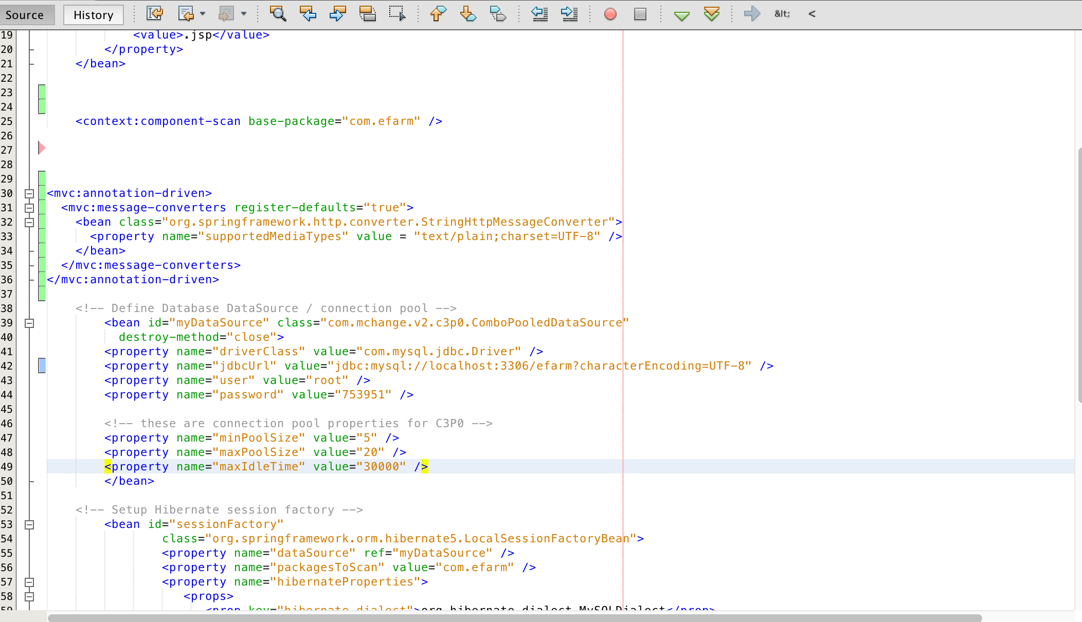

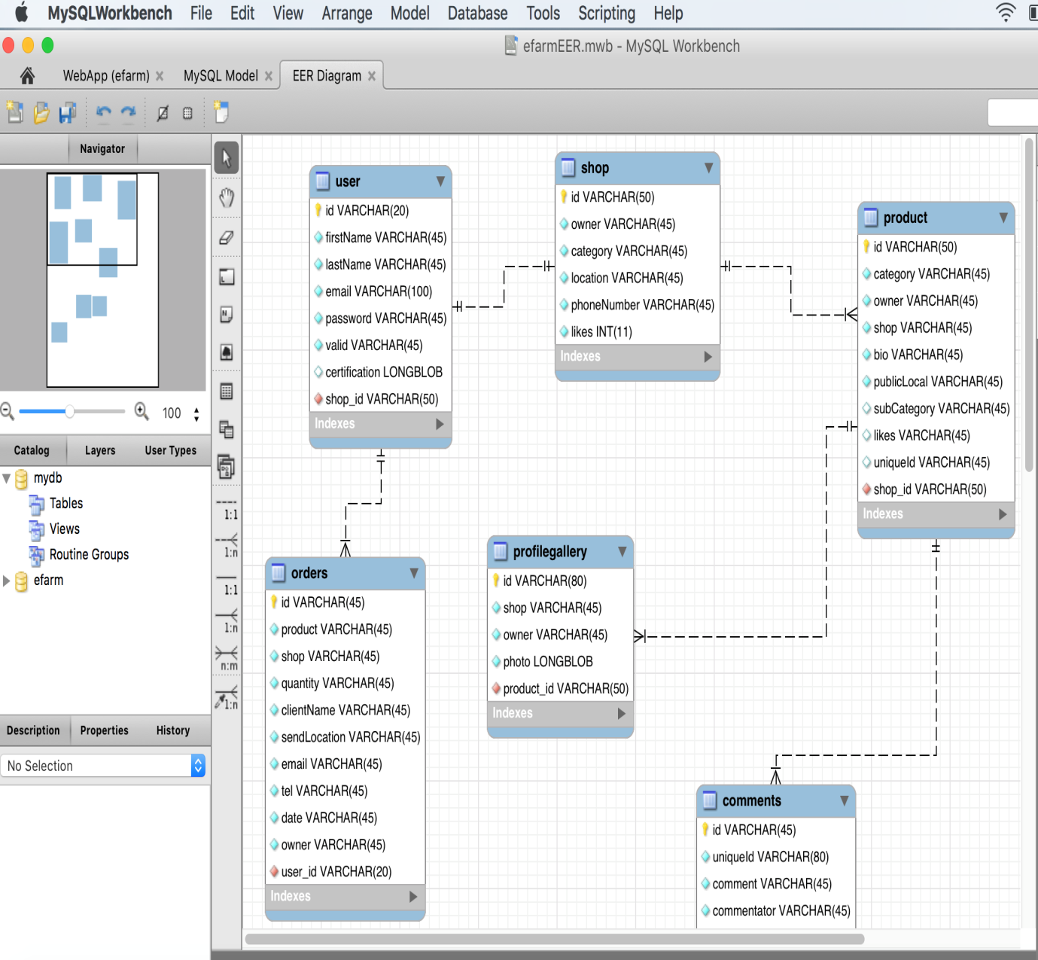

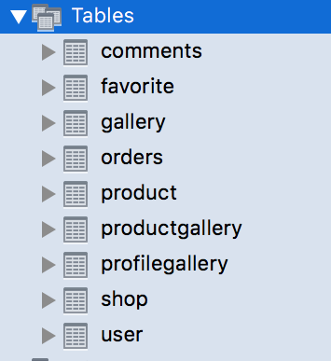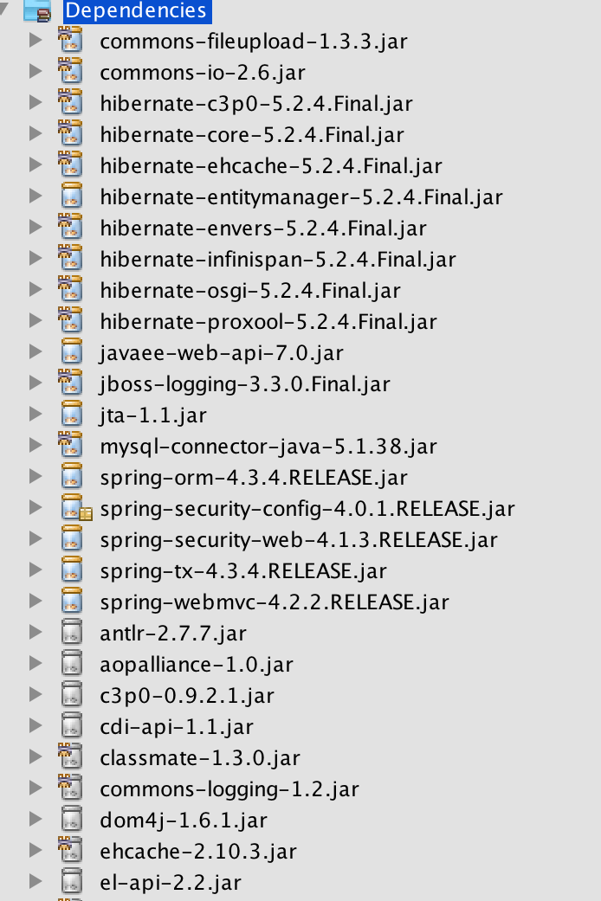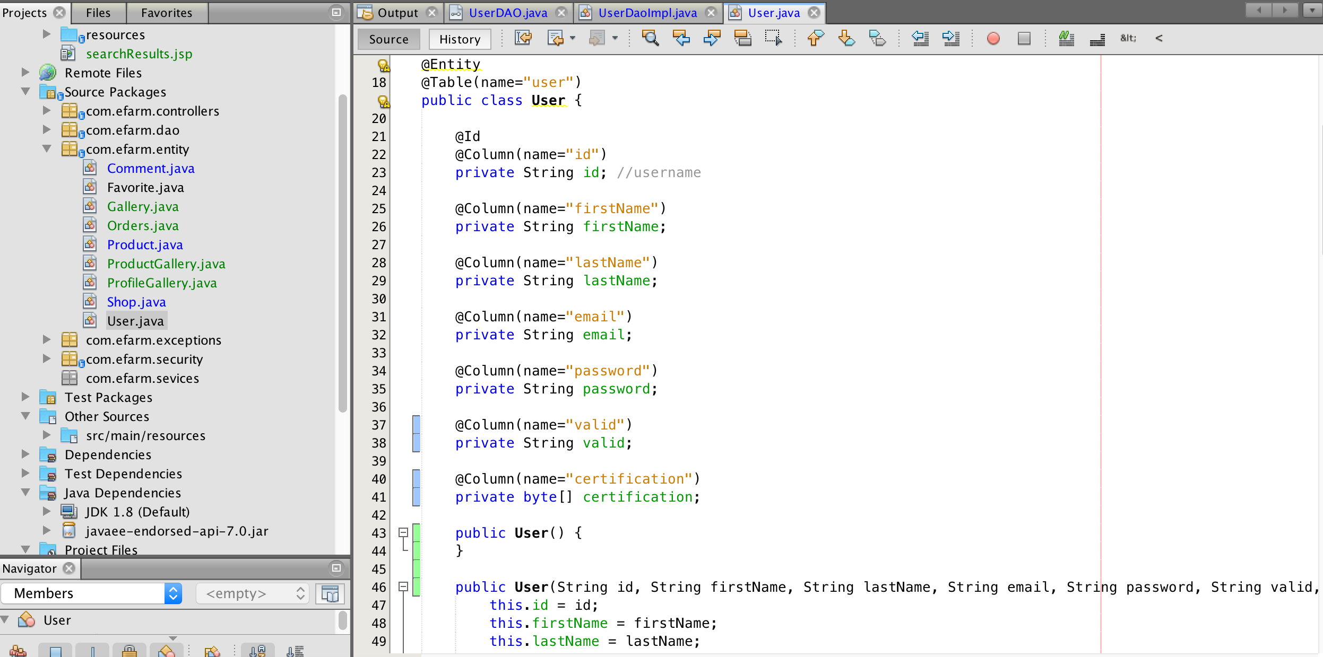

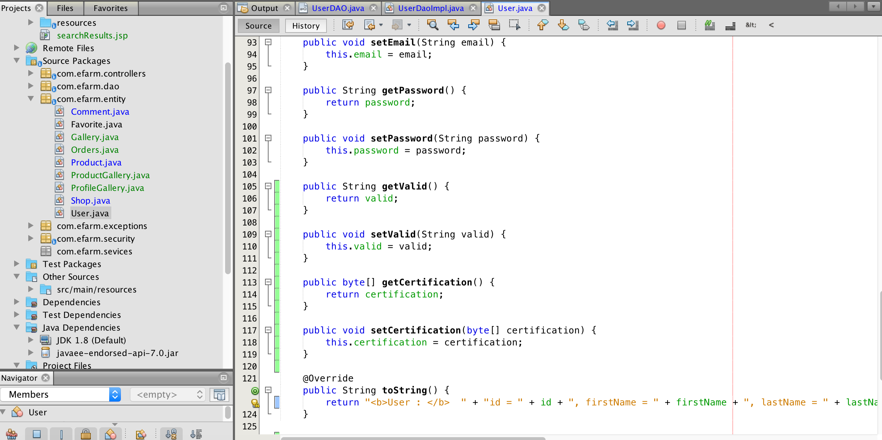

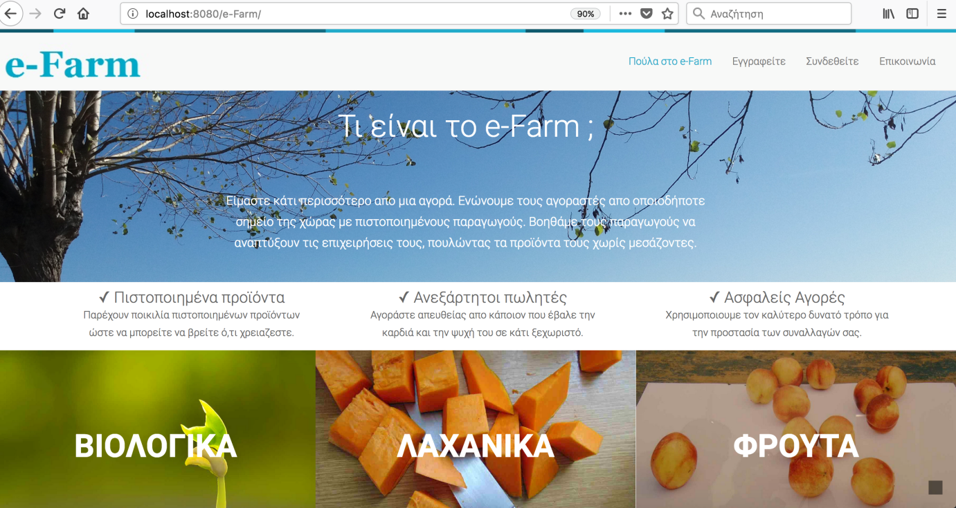

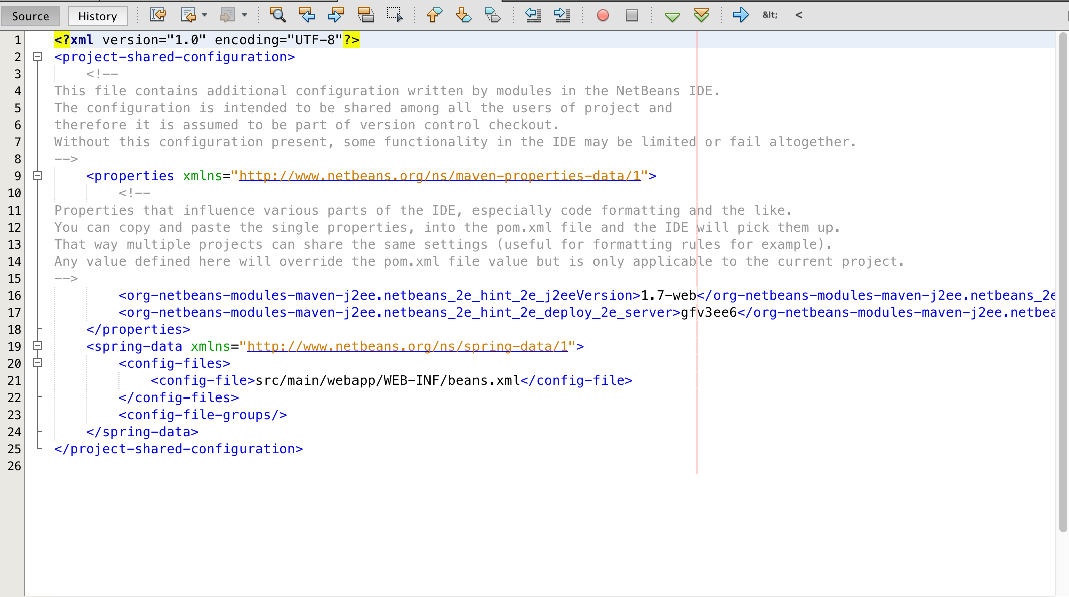

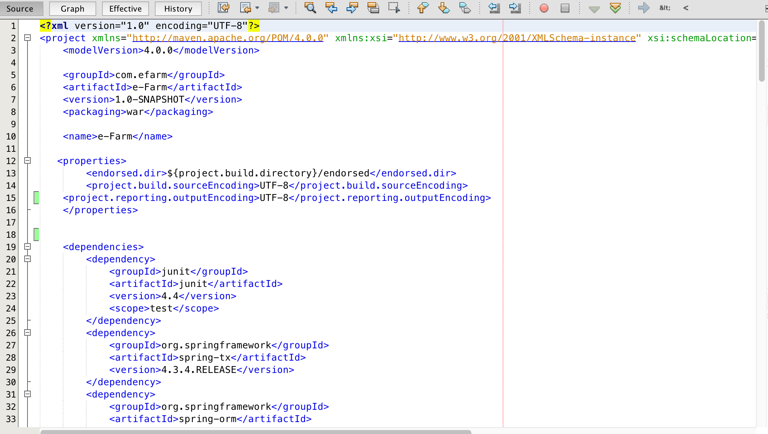

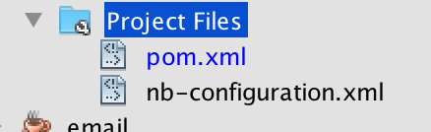

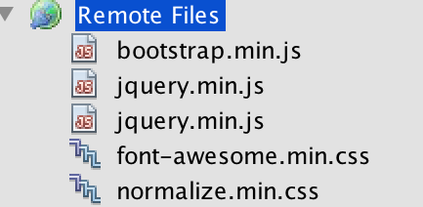

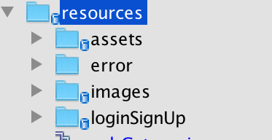

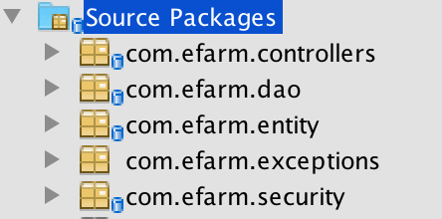

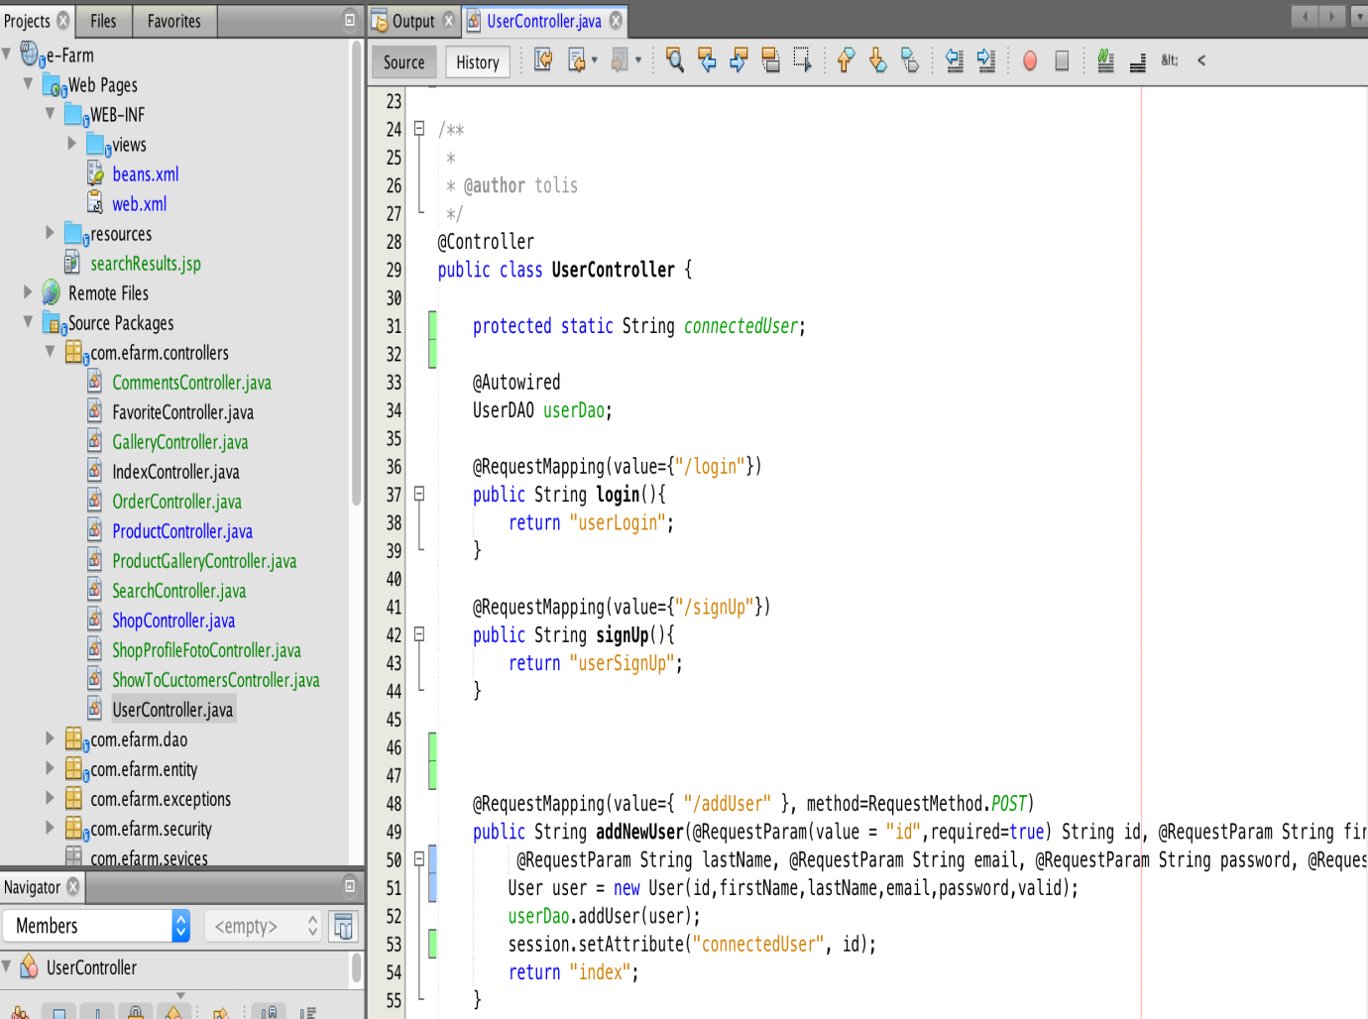

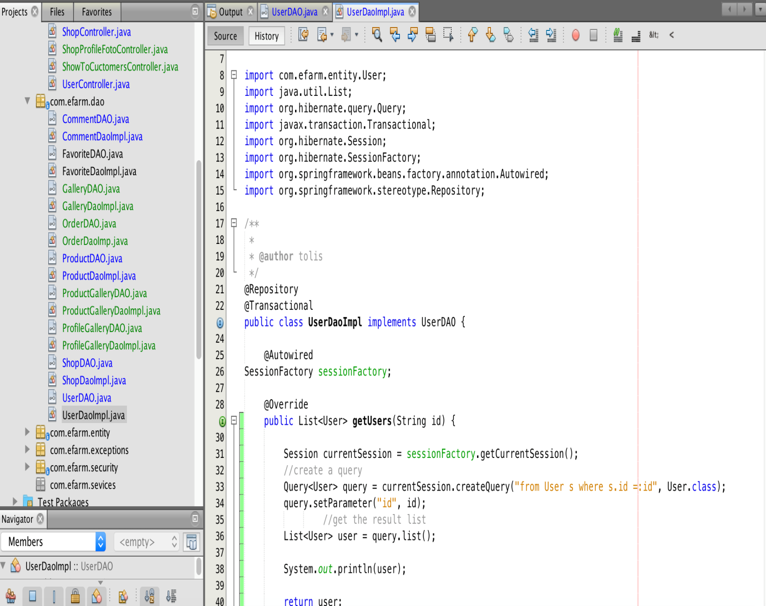

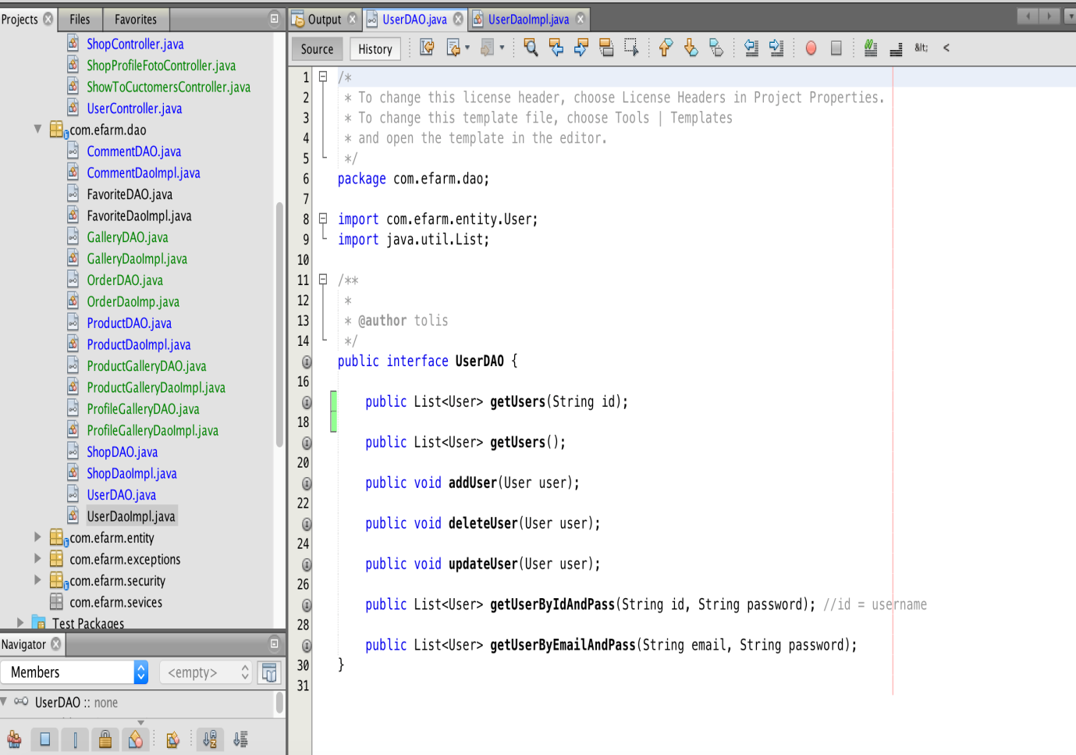

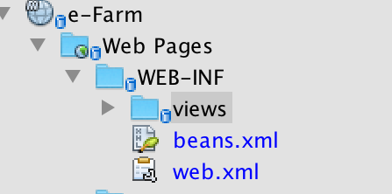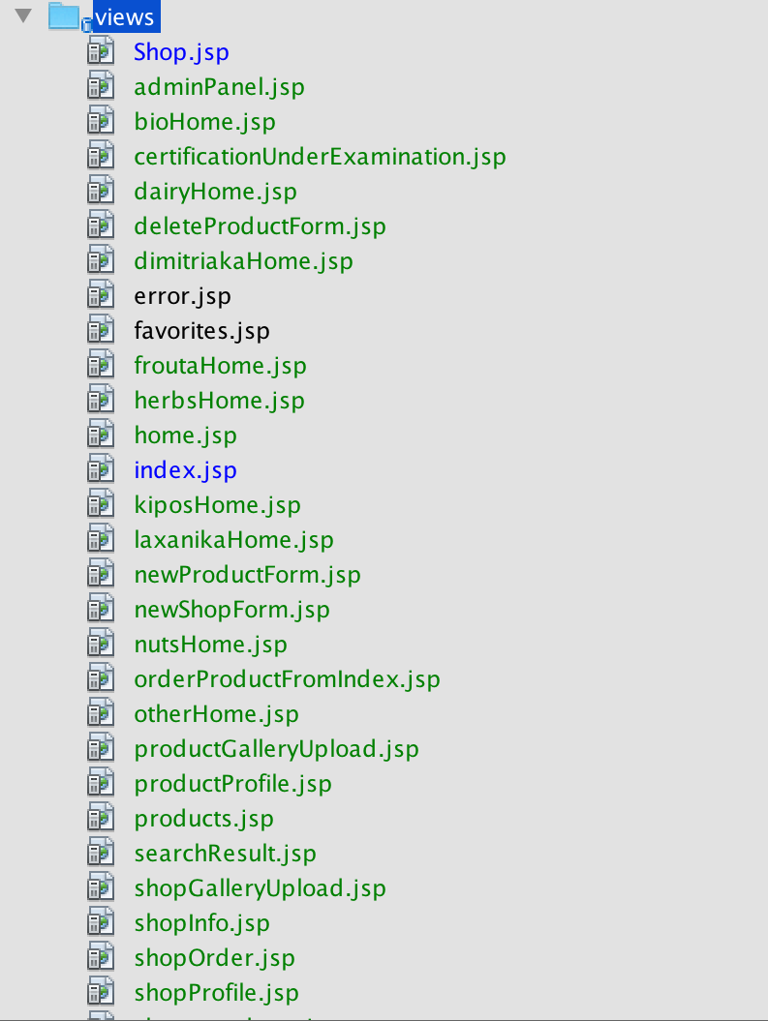

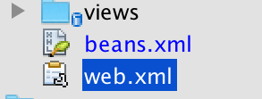

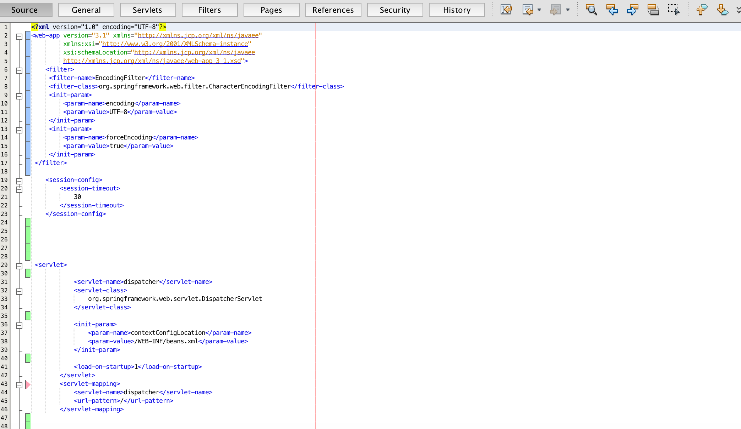

# ΚΕΦΑΛΑΙΟ 4 **ΤΕΧΝΙΚΗ ΠΕΡΙΓΡΑΦΗ**

## 4.1 Java EE

### 4.1.1 Ορισμός

Η Java είναι μια αντικειμενοστρεφής γλώσσα προγραμματισμού που σχεδιάστηκε από την εταιρεία πληροφορικής Sun Microsystems.

Η Java Platform, Enterprise Edition ή αλλιώς Java EE είναι μια ευρέως διαδεδομένη πλατφόρμα για προγραμματισμό Server που στηρίζεται πάνω στην γλώσσα προγραμματισμού Java. H Java EE διαφέρει από την βασική έκδοση της Java από το γεγονός ότι προσθέτει βιβλιοθήκες οι οποίες παρέχουν λειτουργικότητα ώστε να αναπτυχθεί διαδικτυακό, πολυμερές λογισμικό σε Java, βασισμένο σε αυτοτελή μέρη που τρέχουν σε application servers. H Java EE ήταν γνωστή παλιότερα και ως J2EE, ονομασία που είχε μέχρι και την έκδοση 1.4. Η επόμενη έκδοση ονομάστηκε Java EE 5.

### 4.1.2 Java vs PHP for web

Η PHP χαρακτηρίζεται ως μια ελεύθερη, ευέλικτη και γρήγορη γλώσσα προγραμματισμού. Και η PHP και η Java αποτελούν αναπόσπαστο κομμάτι του σύγχρονου ιστού. Σε αντίθεση με την Java απαιτεί λιγότερες γνώσεις προγραμματισμού και είναι πιο προσιτή σε άπειρους προγραμματιστές.

Ενώ υπάρχουν ομοιότητες για να διαλέξετε γλώσσα πρέπει να αναρωτηθείτε: Θέλετε να εργαστείτε με τον ιστό ή θέλετε να εργάζεστε σε επιτραπέζιες και μητρικές εφαρμογές για κινητά; Εάν επιλέξετε την PHP, θα μπορείτε να αναπτύξετε μόνο για το web, ενώ η Java μπορεί να κάνει και τα δύο.

Η Java δεν είναι εύκολη γλώσσα προγραμματισμού - και παρόλο που μπορεί να φανεί η πιο ελκυστική γλώσσα για μάθηση για μια μελλοντική σταδιοδρομία, πρέπει να έχετε κατά νου ότι δεν είναι εύκολο να την μάθετε. Η Java παρ’ όλα αυτά θεωρείται μια από τις πιο σχετικές και αξιόπιστες γλώσσες προγραμματισμού που υπάρχουν. Η αξία που έχει η Java ως γλώσσα προγραμματισμού είναι η σταθερότητα και η επεκτασιμότητα της. Ένα από τα κύρια πλεονεκτήματα της Java είναι ότι μας δίνει τη δυνατότητα να δημιουργήσουμε κώδικα που μπορεί να επαναχρησιμοποιηθεί.

## 4.2 GlassFish Server

### 4.2.1 Ορισμός

Ο GlassFish είναι ένας full stack web server απόλυτος για υποστήριξη web εφαρμογής με JAVA σε κάθε επίπεδο (EJB, JSP, JSF, Servlets, Spring). Άλλοι servers είναι ο Apache Tomcat, ο JBoss, ο Jetty, ο WebLogic και ο WebSphere.

### 4.2.2 GlassFish vs Apache Tomcat

Ο Tomcat είναι πολύ δημοφιλής για απλές εφαρμογές ιστού. Για εφαρμογές που απαιτούν full stack Java EE ο GlassFish είναι από τους πιο δημοφιλείς servers ανοιχτού κώδικα (δεύτερος είναι ο JBoss και το τρίτο είναι το Apache Geronimo , από το οποίο έχει κατασκευαστεί η δωρεάν έκδοση του IBM WebSphere). Επίσης, για όσους προτιμούν ένα σύστημα διαχείρισης βασισμένο σε GUI η κονσόλα διαχείρισης του GlassFish είναι εξαιρετικά απλή. Το GlassFish έρχεται κατευθείαν από την Sun / Oracle, με όλα τα πλεονεκτήματα που μπορεί να προσφέρει.

Ο Tomcat είναι απλώς ένα servlet container, δηλαδή υλοποιεί μόνο τους εξυπηρετητές και τις προδιαγραφές JSP. Αντίθετα ο Glassfish είναι πλήρης διακομιστής Java EE και επίσης είναι ο πιο κορυφαίος server της τελευταίας Java EE 8.

## 4.3 Spring MVC

### 4.3.1 Ορισμός

Το Spring είναι ένα Framework υποδομής. Οι βασικότερες υλοποιήσεις του Spring είναι οι Spring Boot, Spring Core, Spring MVC, όλα μοιράζονται βασικές βιβλιοθήκες του Spring Framework.

**Spring MVC**

Το χρησιμοποιούμε πάνω στη βάση της JavaEE για web application έτσι ώστε να υλοποιήσουμε το design pattern MVC.

**Τα ωφέλη**

Επαναχρησιμοποιήσιμος κώδικας, Standar project format για καλύτερη διαχείριση απ’ τους developers, γρηγορότερη και ασφαλέστερη ανάπτυξη του λογισμικού σε σχέση με την απαρχαιωμένη μέθοδο ( servlet - jsp ). Αποτέλεσμα έχει η εφαρμογή να είναι πολύ πιο εύκολα διαχειρίσιμη, γρηγορότερη, ασφαλέστερη, ακέραιη και σχεδόν bug free. Χρησιμοποιεί ειδικά annotations («@»).

### 4.3.2 Spring Framework vs Java Servlets

Δεν μπορούμε να πούμε ότι το Spring Framework είναι γενικότερα καλύτερο από τα Servlets της Java ή το αντίστροφο. Ανάλογα το project που έχουμε να αναπτύξουμε επιλέγουμε τί βολεύει.

Αν θέλουμε να υλοποιήσουμε ένα γρήγορο και πρόχειρο project είναι πιο εύκολο να χρησιμοποιηθούν Java Servlets.

Στην περίπτωσή μας, ήταν πιο σωστό να δουλέψουμε με το Spring Framework καθώς η εφαρμογή μας έχει πολλές απαιτήσεις. Με το Spring έχουμε αργότερα την δυνατότητα επέκτασης της εφαρμογής και μπορούν πολύ πιο εύκολα να εφαρμοστούν νέες προσθήκες. Μπορεί με το Spring να απαιτείται περισσότερος χρόνος για να διαμορφωθεί κυρίως το front end αλλά καθώς χρησιμοποιείται με MVC, στο μέλλον η υλοποίηση κάποιας αλλαγής θα είναι πολύ πιο εύκολη. Το e-Farm θέλουμε να έχει αυτή τη δυνατότητα επέκτασης καθώς αργότερα υπάρχουν πολλά πράγματα που μπορούν να αναβαθμιστούν και να βελτιωθούν.

Πρέπει να σημειωθεί ότι δεν υπάρχει τίποτα που μπορεί να γίνει με Java Servlets και δε μπορεί να γίνει με το Spring. Η μεγάλη διαφορά είναι ο χρόνος εγκατάστασης για να στηθεί το Spring.

### 4.3.3 Προϋποθέσεις Spring MVC

Όταν γράφουμε σε JAVA:

* Οι controllers, πάντα έχουν στην κορυφή (κάτω από τα import) το @Controller. Πριν από κάθε συνάρτιση έχουν το @RequestMapping. Δεδομένα παίρνουμε από το .jsp (από μια φόρμα HTML που θα ‘χουμε στο .jsp) με το @RequestParam.
* DAO (Data Access Object ): Είτε έχουμε MVC είτε όχι, είτε είναι web app είτε όχι, DAO λέμε τα αρχεία που γράφουν είτε ανακτούν δεδομένα, από την βάση. Στην κορυφή έχουμε τα @Reporitory, @Transactional , τα οποία σηματοδοτούν ότι το αρχείο είναι DAO, δηλαδή έχει δικαιώματα επικοινωνίας με τη βάση.
* Entity ( Οντότητα ): Άλλοι το λένε και POJO (Plain Old Java Object). Αναπαριστούμε τους πίνακες που έχουμε στη βάση για να μπορεί να δουλεύει το hibernate. Στην κορυφή έχουμε το @Entity, @Table. Για κάθε πεδίο του πίνακα έχουμε το @Column και απαραίτητα ένα @Id (εκεί που ‘χουμε το primary key, ας πούμε). Η κλάση αυτή αποτελείται από private πεδία με το @Column, από έναν κενό constructor, από ένα constructor με όλα τα πεδία getters και setters για όλα τα πεδία και μία toString() για να μας επιστρέφει τα δεδομένα.
* Views: Από αρχεία .jsp που χρησιμοποιούν τη συμβολική γλώσσα(${...}) για να εμφανίζουμε δεδομένα που έχουνε φορτωθεί στον controller από το Model.

### 4.3.4 Προσθήκη του Spring Framework

**Βήμα 1ο**

Ανοίγω το Source Packages. Δεξί κλικ στο com.(ProjectName) και κάνω New -> Servlet. Δημιουργώ ένα ότι πρόχειρο Servlet και στη συνέχεια το σβήνω. Αυτό γίνεται για να μου εμφανίσει το φάκελο WEB-INF μέσα στο φάκελο Web Pages.

**Βήμα 2ο**

Μέσα στο φάκελο WEB-INF δημιουργώ έναν φάκελο views. Αυτός ο φάκελος είναι και το View του MVC Pattern.

**Βήμα 3ο**

Δημιουργώ ένα αρχείο index.jsp μέσα στο views και σβήνω το .html

**Βήμα 4ο**

Το Model και το Control θα μπουν στο Source Packages.

Θα κάνω πρώτα το package για τους controllers. Δεξί κλικ στο Source Packages και New-> Package-> και το ονομάζω com.”mycompany”.controllers

**Βήμα 5ο**

Κάνουμε το model που αποτελείται από 2 πακέτα. Το ένα είναι το .dao και το άλλο το .entity.

**Βήμα 6ο**

Κάνω ένα xml document μέσα στο WEB-INF και το ονομάζω web.xml . Αυτό το αρχείο ξενικάει το πρόγραμμα. Σβήνω ότι υπάρχει γραμμένο και προσθέτω το παρακάτω κομμάτι κώδικα:

<?xml version="1.0" encoding="UTF-8"?>

<web-app version="3.1" xmlns="http://xmlns.jcp.org/xml/ns/javaee" xmlns:xsi="http://www.w3.org/2001/XMLSchema-instance" xsi:schemaLocation="http://xmlns.jcp.org/xml/ns/javaee http://xmlns.jcp.org/xml/ns/javaee/web-app_3_1.xsd">

<session-config>

<session-timeout>

30

</session-timeout>

</session-config>

<servlet>

<servlet-name>dispatcher</servlet-name>

<servlet-class>

org.springframework.web.servlet.DispatcherServlet

</servlet-class>

<init-param>

<param-name>contextConfigLocation</param-name>

<param-value>/WEB-INF/beans.xml</param-value>

</init-param>

<load-on-startup>1</load-on-startup>

</servlet>

<servlet-mapping>

<servlet-name>dispatcher</servlet-name>

<url-pattern>/</url-pattern>

</servlet-mapping>

</web-app>

**Βήμα 7ο**

Κάνω και ένα αρχείο beans.xml στον ίδιο φάκελο, το οποίο είναι για setup του Spring και του Hibernate.

Στο beans.xml γράφω τον παρακάτω κώδικα:

<?xml version="1.0" encoding="UTF-8"?>

<beans xmlns="http://www.springframework.org/schema/beans"

xmlns:context="http://www.springframework.org/schema/context"

xmlns:mvc="http://www.springframework.org/schema/mvc"

xmlns:tx="http://www.springframework.org/schema/tx"

xmlns:xsi="http://www.w3.org/2001/XMLSchema-instance"

xsi:schemaLocation="http://www.springframework.org/schema/beans http://www.springframework.org/schema/beans/spring-beans-4.0.xsd

http://www.springframework.org/schema/mvc http://www.springframework.org/schema/mvc/spring-mvc-4.0.xsd

http://www.springframework.org/schema/context http://www.springframework.org/schema/context/spring-context-4.0.xsd

http://www.springframework.org/schema/tx http://www.springframework.org/schema/tx/spring-tx.xsd">

<bean

class="org.springframework.web.servlet.view.InternalResourceViewResolver">

<property name="prefix">

<value>/WEB-INF/views/</value>

</property>

<property name="suffix">

<value>.jsp</value>

</property>

</bean>

<context:component-scan base-package="com.(mycompany)" />

<mvc:annotation-driven />

<!-- Define Database DataSource / connection pool -->

<bean id="myDataSource" class="com.mchange.v2.c3p0.ComboPooledDataSource"

destroy-method="close">

<property name="driverClass" value="com.mysql.jdbc.Driver" />

<property name="jdbcUrl" value="jdbc:mysql://localhost:3306/(το όνομα της βάσης)?useSSL=false" />

<property name="user" value="root" />

<property name="password" value="753951" />

<!-- these are connection pool properties for C3P0 -->

<property name="minPoolSize" value="5" />

<property name="maxPoolSize" value="20" />

<property name="maxIdleTime" value="30000" />

</bean>

<!-- Setup Hibernate session factory -->

<bean id="sessionFactory"

class="org.springframework.orm.hibernate5.LocalSessionFactoryBean">

<property name="dataSource" ref="myDataSource" />

<property name="packagesToScan" value="com.efarm" />

<property name="hibernateProperties">

<props>

<prop key="hibernate.dialect">org.hibernate.dialect.MySQLDialect</prop>

<prop key="hibernate.show_sql">true</prop>

</props>

</property>

</bean>

<!-- Setup Hibernate transaction manager -->

<bean id="myTransactionManager"

class="org.springframework.orm.hibernate5.HibernateTransactionManager">

<property name="sessionFactory" ref="sessionFactory"/>

</bean>

<!-- Enable configuration of transactional behavior based on annotations -->

<tx:annotation-driven transaction-manager="myTransactionManager" />

<!-- Add support for reading web resources: css, images, js, etc ... -->

<mvc:resources mapping="/resources/**" location="/resources/"></mvc:resources>

</beans>

**Βήμα 8ο**

Στο pom.xml κατεβάζω τις βιβλιοθήκες του Hibernate και του Spring.

**Βήμα 9ο**

Μέσα στο package Controllers πρέπει να έχω και κάποιον controller για να τρέξει. Κάνουμε νέο java class. Προσθέτουμε το παρακάτω κομμάτι κώδικα.

package com.(όνομα).controllers;

import org.springframework.stereotype.Controller;

import org.springframework.web.bind.annotation.RequestMapping;

@Controller

public class controllerArxis {

@RequestMapping(value=("/"))

public String Arxi(){

return "index"} }

## 4.4 MVC Design Pattern

**MVC (Model View Controller)**

Model: Κλάσεις δεδομένων. Επικοινωνία με τη βάση. Αρχεία «Entity» και «DAO», και τα γράφουμε σε JAVA.

View: Κλάσεις ορίου. Επικοινωνία με τον έξω κόσμο, τους χρήστες. Ή σπάνια και με άλλα συστήματα. Τα αρχεία «Views», είναι .jsp και τα γράφουμε σε HTML, CSS, JavaScript, less , sass.

Controller: Κλάσεις ελέγχου. Επικοινωνία και μεταφορά δεδομένων μεταξύ του view και του model. Είναι τα αρχεία «Controllers» και τα γράφουμε σε JAVA. Έχουν κατάληξη .java

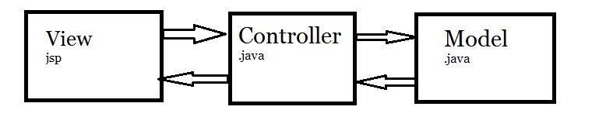

## 4.5 Factory Design Pattern

Το factory pattern είναι ένα από τα πιο χρησιμοποιημένα design patterns της Java.

Τα design patterns δίνουν έμφαση στη δομή του συστήματος ανεξάρτητα από το πως μεταβάλλεται στο χρόνο

* Ένα προγραμματιστικό μοτίβο που παρουσιάζεται συχνά.
* Γενικό: μπορεί να εφαρμοσθεί σε πολλές περιπτώσεις.
* Περιγράφει τη μορφή του κώδικα και όχι τις λεπτομέρειες.

Υπάρχουν εκατοντάδες μοτίβα σχεδίασης αλλά αρχικά ορίσθηκαν 23

Βασικά. Κάθε μοτίβο έχει τουλάχιστον:

* Ένα όνομα
* Ένα σκοπό για τον οποίο δημιουργήθηκε
* Σύζευξη δεδομένων
* Μια περιγραφή του προβλήματος το οποίο προσπαθεί να λύσει

Έχετε ένα αντικείμενο το οποίο πρέπει να επεξεργαστεί δεδομένα που μπορεί να αναπαριστάνονται με διαφορετικό τρόπο. Για παράδειγμα σε μια φόρμα ο χρήστης μπορεί να δώσει τα στοιχεία του είτε ως Επίθετο, Όνομα είτε ως Όνομα, Επίθετο. Θέλετε πρόσβαση στο επίθετο και το όνομα μέσα από τις μεθόδους μιας κλάσης και δε θέλετε να γεμίσετε το πρόγραμμα σας με if statements.

Φτιάχνετε μια βασική κλάση Χ και δύο κλάσεις ΧΨ, ΧΖ που κληρονομούν τη Χ. Λόγω κληρονομικότητας όμως εσείς μπορείτε να χρησιμοποιήσετε είτε τη ΧΨ είτε τη ΧΖ σα να ήταν η Χ. Φτιάχνετε μια κλάση Factory η οποία επιστρέφει πάντα την κατάλληλη κλάση ΧΨ ή ΧΖ. Αποτέλεσμα: Στον κώδικά σας απλά έχετε μια κλήση στη Factory και χειρίζεστε το αποτέλεσμα σα να ήταν η κλάση Χ ανεξάρτητα από τα δεδομένα που περάσατε.

Αυτός ο τύπος design pattern θεωρείται δημιουργικός, καθώς παρέχει έναν από τους καλύτερους τρόπους δημιουργίας αντικειμένου.

Στο factory pattern, δημιουργούμε αντικείμενο χωρίς να εκθέσουμε τη λογική δημιουργίας στον client και να ανατρέξουμε στο νεοδημιουργημένο αντικείμενο χρησιμοποιώντας μια κοινή διεπαφή.

## 4.6 Hibernate

Το hibernate είναι ένα Persistence Framework. Μας βοηθάει να μπορέσουμε να αναπτύξουμε αποδοτικότερα, γρηγορότερα και γενικώς καλύτερα το MVC Design Pattern. Εγκαθιδρύει σύνδεση με τη βάση, μία φορά μέσω XML αρχείου, χρησιμοποιεί annotations και τη γλώσσα HQL. To hibernate όταν του δίνουμε εντολές σε java, τις μεταφράζει σε χαμηλό επίπεδο SQL και ενημερώνει αντίστοιχα τη βάση.

HQL: Απλούστερη εκδοχή της SQL που χρησιμοποιεί το hibernate όταν θέλουμε να κάνουμε πιο εξειδικευμένα ερωτήματα στη βάση. Δίνει περισσότερες λειτουργίες από την SQL όταν συνεργάζεται με JAVA. Το hibernate μετά το μεταφράζει σε SQL και ενημερώνει τη βάση. Εμείς γράφουμε σε JAVA και το hibernate τα μεταφράζει σε SQL. Όταν θέλουμε πιο εξεζητημένη λειτουργία, γράφουμε HQL.

## 4.7 JPA (Java Persistence API)

Το Java Persistence API (JPA) είναι μια ειδίκευση της Java για την πρόσβαση, τη διατήρηση και τη διαχείριση δεδομένων μεταξύ αντικειμένων / τάξεων Java και σχεσιακής βάσης δεδομένων. Το JPA ορίστηκε ως μέρος της ειδίκευσης EJB 3.0 ως αντικατάσταση της ειδίκευσης για το Entity Beans EJB 2 CMP. Η JPA θεωρείται τώρα η τυποποιημένη βιομηχανική προσέγγιση για την Αντικειμενική Σχεσιακή Χαρτογράφηση (ORM) στη Βιομηχανία της Java.

## 4.8 Maven

### 4.8.1 Ορισμός

Το Maven είναι ένας dependency manager και το χρησιμοποιούμε πάντα με JAVA. To Maven, αυτόματα διαχειρίζεται και κατεβάζει τα «.jar» ( dependencies ή αλλιώς εξαρτήσεις, γνωστό και ως βιβλιοθήκες) απαραίτητα για την ορθή λειτουργία της JAVA με βάσεις δεδομένων και frameworks.

### 4.8.2 Προσθήκη dependencies στο Maven

Βρίσκουμε το φάκελο «dependencies», δεξί κλικ, «Add Dependency…», και γράφουμε αυτό που θέλουμε να ψάξουμε στο Query.

## 4.9 Bootstrap

Η Bootstrap είναι μια συλλογή εργαλείων ανοιχτού κώδικα (Ελεύθερο λογισμικό) για τη δημιουργία ιστοσελίδων και διαδικτυακών εφαρμογών. Περιέχει HTML και CSS για τις μορφές τυπογραφίας, κουμπιά πλοήγησης και άλλων στοιχείων του περιβάλλοντος, καθώς και προαιρετικές επεκτάσεις JavaScript. Είναι το πιο δημοφιλές πρόγραμμα στο GitHub και έχει χρησιμοποιηθεί από τη NASA και το MSNBC, μεταξύ άλλων.

Η Bootstrap έχει σχετικά ελλιπή υποστήριξη για HTML5 και CSS, αλλά είναι συμβατό με όλους τους φυλλομετρητές (browsers). Βασικές πληροφορίες συμβατότητας των ιστοσελίδων ή εφαρμογές είναι διαθέσιμες για όλες τις συσκευές και τα προγράμματα περιήγησης. Υπάρχει μια έννοια της μερικής συμβατότητας που κάνει τα βασικά στοιχεία μιας ιστοσελίδας που διατίθενται για όλες τις συσκευές και τα προγράμματα περιήγησης. Για παράδειγμα, οι ιδιότητες πάνω στις οποίες θεσπίστηκε το CSS3 για στρογγυλεμένες γωνίες, κλίσεις και σκιές, χρησιμοποιούνται από τη Bootstrap παρά την έλλειψη υποστήριξης από μεγάλα προγράμματα περιήγησης στο Web. Αυτά επεκτείνουν τη λειτουργικότητα του πακέτου εργαλείων, αλλά δεν απαιτούνται για τη χρήση του.

Από την έκδοση 2.0 υποστηρίζει επίσης ανταποκρίσιμο σχεδιασμό (responsive design). Αυτό σημαίνει ότι η διάταξη των ιστοσελίδων προσαρμόζεται δυναμικά, λαμβάνοντας υπόψη τα χαρακτηριστικά της συσκευής που χρησιμοποιείται (PC, tablet, κινητό τηλέφωνο).

Η Bootstrap είναι ανοικτού κώδικα και είναι διαθέσιμη στο GitHub. Οι προγραμματιστές ενθαρρύνονται να συμμετέχουν στο έργο και να κάνουν τη δική τους συνεισφορά στην πλατφόρμα.

## 4.10 MySQL

### 4.10.1 Ορισμός

H MySQL είναι ένα περιβάλλον διαχείρισης (manager) σχεσιακών βάσεων δεδομένων. Εκεί μπορούμε να προσθέσουμε, να ανακτήσουμε και να διαχειριστούμε πληροφορίες που είναι αποθηκευμένες σε μια βάση δεδομένων. Η σχεσιακή MySQL σημαίνει ότι μια πληροφορία αποθηκεύεται σε χωριστούς πίνακες και όχι σε έναν μεγάλο πίνακα. Μπορούν να καθιερωθούν σχέσεις μεταξύ πινάκων και να ανακτούμε εύκολα πληροφορίες χρησιμοποιώντας δομημένη γλώσσα διατύπωσης ερωτήσεων (SQL).

Η SQL αποτελείται από τις δομικές μονάδες :

* DDL (Data Definition Language): Γλώσσα ορισμού δεδομένων Αποτελείται από τις εντολές με τις οποίες καθορίζουμε τη λογική οργάνωση των δεδομένων της βάσης, δηλ. δημιουργούμε τους πίνακες και τις μεταξύ τους σχέσεις.
* DΜL (Data Manipulation Language): Γλώσσα χειρισμού δεδομένων Αποτελείται από τις εντολές με τις οποίες ενημερώνουμε τα δεδομένα της βάσης και δημιουργούμε ερωτήματα για ανάκληση πληροφοριών από τη βάση.
* Ορισμός εξουσιοδοτήσεων (Authorization): Επιτρέπει τη δημιουργία ομάδων χρηστών, και την απόδοση διαφορετικών δικαιωμάτων πρόσβασης σε κάθε έναν από αυτούς, προκειμένου η κάθε ομάδα χρηστών, να διαχειρίζεται μόνο τα δικά της δεδομένα.

### 4.10.2 Σύντομη ιστορία της SQL

Η SQL αναπτύχθηκε στην IBM από τους Andrew Richardson, Donald C. Messerly και Raymond F. Boyce, στις αρχές της δεκαετίας του 1970. Αυτή η έκδοση, αποκαλούμενη αρχικά SEQUEL, είχε ως σκοπό να χειριστεί και να ανακτήσει τα στοιχεία που αποθηκεύτηκαν στο πρώτο RDBMS της IBM. Το πρώτο σύστημα διαχείρισης σχεσιακών βάσεων δεδομένων (RDBMS) ήταν το RDMBS που αναπτύχθηκε στο MIT, στις αρχές της δεκαετίας του 1970 και η Ingres, που αναπτύχθηκε το 1974 στο Πανεπιστήμιο Μπέρκλεϋ. H Ingres εφάρμοσε μία γλώσσα διατύπωσης ερωτήσεων γνωστή ως QUEL, που αντικαταστάθηκε αργότερα στην αγορά από την SQL. Προς το τέλος της δεκαετίας του 70 η Relational Software (τώρα Oracle Corporation) είδε τη δυνατότητα αυτών που περιγράφηκαν από Codd, Chamberlin, και Boyce και ανέπτυξε το SQL βασισμένο στο RDBMS, με τις φιλοδοξίες πώλησης του στο Αμερικανικό ναυτικό, την Κεντρική Υπηρεσία Πληροφοριών και άλλες Αμερικανικές Υπηρεσίες. Το καλοκαίρι του 1979, η Relational Software εισήγαγε την πρώτη διαθέσιμη στο εμπόριο εφαρμογή του SQL και νίκησε την IBM με τη διάθεση του πρώτου εμπορικού RDBMS για μερικές εβδομάδες. Όσο η επιστήμη της Πληροφορικής εξελίσσεται τόσο περισσότερο απαραίτητες είναι οι Βάσεις Δεδομένων, την χρήση τους την βλέπουμε καθημερινά σε όλους τους τομείς της ζωής μας, όπως για παράδειγμα:

* Στις δημόσιες υπηρεσίες, π.χ. εφορία που καταχωρούνται όλοι οι φορολογούμενοι πολίτες και τα οικονομικά τους στοιχεία.
* Σε νοσοκομεία, καταχωρούνται οι ασθενείς και η συνταγογράφηση που τους γίνεται, καθώς και το προσωπικό τους.

### 4.10.3 MySQL vs MongoDB

Το MongoDB προσελκύει τους χρήστες με την ανοικτή και απλή φιλοσοφία του, καθώς και με τη συνεργατική και χρήσιμη κοινότητα, ενώ οι χρήστες αναφέρουν το ακριβές αντίθετο όσον αφορά την MySQL, μετά την εξαγορά της Oracle. Αυτός είναι ο κύριος παράγοντας που ο περισσότερος κόσμος επιλέγει MongoDB αντί για MySQL. Το MongoDB επίσης είναι πιο γρήγορο απ’ τη MySQL.

Παρ’ όλα αυτά εμείς επιλέξαμε MySQL γιατί ταίριαζε καλύτερα με τις απαιτήσεις μας. Η MySQL έχει αναγνωριστεί για την υψηλή απόδοση, την ευελιξία, την αξιόπιστη προστασία δεδομένων λαμβάνοντας υπόψιν ότι από 26/5/2018 αρχίζει η εφαρμογή του GDPR (Κανονισμού Προστασίας Προσωπικών Δεδομένων), την υψηλή διαθεσιμότητα και την ευκολία διαχείρισης. Σε μια εφαρμογή αγοραπωλησιών είναι πολύ σημαντικό κομμάτι να υπάρχει αξιόπιστη προστασία δεδομένων και αυτός από μόνος του είναι ένας πολύ καλός λόγος για να επιλεχθεί MySQL.

Το e-Farm έχει προοπτική αργότερα να γίνονται οι αγορές με ηλεκτρονικούς τρόπους πληρωμής και το ότι θα είναι στημένη η εφαρμογή με Βάση τη MySQL, κάνει την εφαρμογή πιο αξιόπιστη.

### 4.10.4 MySQL Workbench

Στην εφαρμογή μας χρησιμοποιούμε το εργαλείο της MySQL το MySQL Workbench. Το MySQL Workbench είναι ένα ενιαίο οπτικό εργαλείο για αρχιτέκτονες βάσεων δεδομένων, προγραμματιστές και DBAs. Το MySQL Workbench παρέχει μοντελοποίηση δεδομένων, ανάπτυξη SQL και ολοκληρωμένα εργαλεία διαχείρισης για διαμόρφωση διακομιστή, διαχείριση χρηστών, δημιουργία αντιγράφων ασφαλείας και πολλά άλλα. Το MySQL Workbench διατίθεται σε Windows, Linux και Mac OS X.

Βασικές έννοιες :

* Schema : Δηλαδή αυτό που λέμε Βάση Δεδομένων.
* Model : Δηλαδή τα σχεσιακά διαγράμματα.

## 4.11 Netbeans

Το Netbeans είναι ένα περιβάλλον ανάπτυξης (IDE - Integrated Development Environment). Άλλα περιβάλλοντα ανάπτυξης είναι το Android Studio που το χρησιμοποιήσαμε για την υλοποίηση της Android εφαρμογής, το Eclipse, το IntelliJ (είναι επαγγελματικό και επί πληρωμή).

## 4.12 JavaScript

### 4.12.1 Ορισμός

Η JavaScript (JS) είναι διερμηνευμένη γλώσσα προγραμματισμού για ηλεκτρονικούς υπολογιστές. Αρχικά αποτέλεσε μέρος της υλοποίησης των φυλλομετρητών Ιστού, ώστε τα σενάρια από την πλευρά του πελάτη (client-side scripts) να μπορούν να επικοινωνούν με τον χρήστη, να ανταλλάσσουν δεδομένα ασύγχρονα και να αλλάζουν δυναμικά το περιεχόμενο του εγγράφου που εμφανίζεται.

Η JavaScript είναι μια γλώσσα σεναρίων που βασίζεται στα πρωτότυπα (prototype-based), είναι δυναμική, με ασθενείς τύπους και έχει συναρτήσεις ως αντικείμενα πρώτης τάξης. Η σύνταξή της είναι επηρεασμένη από τη C. Η JavaScript αντιγράφει πολλά ονόματα και συμβάσεις ονοματοδοσίας από τη Java, αλλά γενικά οι δύο αυτές γλώσσες δε σχετίζονται και έχουν πολύ διαφορετική σημασιολογία. Οι βασικές αρχές σχεδιασμού της JavaScript προέρχονται από τις γλώσσες προγραμματισμού Self και Scheme. Είναι γλώσσα βασισμένη σε διαφορετικά προγραμματιστικά παραδείγματα (multi-paradigm), υποστηρίζοντας αντικειμενοστραφές, προστακτικό και συναρτησιακό στυλ προγραμματισμού.

Η JavaScript χρησιμοποιείται και σε εφαρμογές εκτός ιστοσελίδων — τέτοια παραδείγματα είναι τα έγγραφα PDF, οι εξειδικευμένοι φυλλομετρητές (site-specific browsers) και οι μικρές εφαρμογές της επιφάνειας εργασίας (desktop widgets). Οι νεότερες εικονικές μηχανές και πλαίσια ανάπτυξης για JavaScript (όπως το Node.js) έχουν επίσης κάνει τη JavaScript πιο δημοφιλή για την ανάπτυξη εφαρμογών Ιστού στην πλευρά του διακομιστή (server-side).

Το πρότυπο της γλώσσας κατά τον οργανισμό τυποποίησης ECMA ονομάζεται ECMAscript.

### 4.12.2 Μοντέλο εκτέλεσης

Η αρχική έκδοση της Javascript βασίστηκε στη σύνταξη στη γλώσσα προγραμματισμού C, αν και έχει εξελιχθεί, ενσωματώνοντας πια χαρακτηριστικά από νεότερες γλώσσες.

Αρχικά χρησιμοποιήθηκε για προγραμματισμό από την πλευρά του πελάτη (client), που ήταν ο φυλλομετρητής (browser) του χρήστη, και χαρακτηρίστηκε σαν client-side γλώσσα προγραμματισμού. Αυτό σημαίνει ότι η επεξεργασία του κώδικα Javascript και η παραγωγή του τελικού περιεχομένου HTML δεν πραγματοποιείται στο διακομιστή, αλλά στο πρόγραμμα περιήγησης των επισκεπτών, ενώ μπορεί να ενσωματωθεί σε στατικές σελίδες HTML. Αντίθετα, άλλες γλώσσες όπως η PHP εκτελούνται στο διακομιστή (server-side γλώσσες προγραμματισμού).

Παρά την ευρεία χρήση της Javascript για συγγραφή προγραμμάτων σε περιβάλλον φυλλομετρητή, από την αρχή χρησιμοποιήθηκε και για τη συγγραφή κώδικα από την πλευρά του διακομιστή, από την ίδια τη Netscape στο προϊόν LiveWire, με μικρή επιτυχία. Η χρήση της Javascript στο διακομιστή εμφανίζεται πάλι σήμερα, με τη διάδοση του Node.js, ενός μοντέλου προγραμματισμού βασισμένο στα γεγονότα (events).

## 4.13 XML

### 4.13.1 Ορισμός

Η γλώσσα XML δημιουργήθηκε από μια ομάδα εργασίας του XML που διαμορφώθηκε υπό την αιγίδα της κοινοπραξίας του Παγκόσμιου Ιστού το 1996. Η γλώσσα αυτή αποτελείται από έγγραφα XML, το καθένα από τα οποία είναι μια κατηγορία από αντικείμενα δεδομένων. Η XML δημιουργήθηκε για να χρησιμοποιηθούν πλούσια δομημένα έγγραφα στον ιστό κάτι που οι HTML και SGML δεν είναι τόσο πρακτικές για να μπορούν να το κάνουν. Τα έγγραφα της XML αποτελούνται από τις οντότητες (αποθηκευτικές μονάδες) οι οποίες περιέχουν δεδομένα. Αυτά τα δεδομένα αποτελούνται από χαρακτήρες οι οποίοι άλλοι αποτελούν χαρακτήρες δεδομένων και άλλοι σήμανσης. Οι χαρακτήρες της σήμανσης περιγράφουν την λογική δομή του εγγράφου και η XML περιέχει ένα δικό της μηχανισμό ο οποίος εισάγει περιορισμούς στην δομή αυτή.

Η XML σαν γλώσσα έχει στόχο:

* Να είναι σαφή, για χρήση της στο Internet.
* Να δημιουργούνται εύκολα τα έγγραφά της.
* Να γραφτούν προγράμματα εύκολα τα οποία θα μπορούν να επεξεργαστούν τα έγγραφά της.
* Τα έγγραφά της να είναι ευανάγνωστα.

Η XML διαφέρει από την HTML επειδή δίνει την δυνατότητα στον χρήστη να δημιουργήσει την γλώσσα σήμανσης ή όποια ταιριάζει για την ανάλογη εφαρμογή. Δηλαδή παρέχει τη δυνατότητα του χαρακτηρισμού των αγκυλών και των δομικών δεσμών ανάμεσά τους.

Για να κατανοήσουμε όλα τα παραπάνω καλύτερα θα παραθέσουμε ένα παράδειγμα με το οποίο θα αντιληφθείτε πως γράφουμε κώδικα XML και τι ακριβώς πραγματικά συμβαίνει: Για να περιγράψουμε τον τελικό βαθμό ενός πανεπιστημιακού μαθήματος η XML μας επιτρέπει να δώσουμε ένα πιο περιγραφικό έγγραφο (δηλ. κώδικα) όπως το παρακάτω:

<degree> <name> Computer Architecture </name> <number> 1 </number>

<student id = “3655”> <name> Apostolos Namlis </name> <final grade =”7,0/10 Very Good” </student>

<student id = “3676”> <name> Danai Zantopoulou</name> <final grade =”8,5/10 Excellent” </student> … … … </degree>

Στο παράδειγμα αυτό καθορίστηκαν από τον χρήστη ετικέτες με τα στοιχεία του φοιτητή <student id> και ο τελικός βαθμός του μαθήματος «Computer Architecture» <final grade>. Δηλαδή έχουν χρησιμοποιηθεί ετικέτες για την ακριβή περιγραφή διαφορετικών τομέων μέσα στο έγγραφο. Τα διαφορετικά τμήματα όμως του κάθε ατόμου προσδιορίζονται από τα μοναδικά ονόματα των αντικειμένων όπως τον αριθμό μητρώου του φοιτητή <student id> και το όνομα του <name>, είναι πολύ πιο εύκολο να γραφτεί λογισμικό για το μετασχηματισμό ή την εξαγωγή των πληροφοριών.

### 4.13.2 Προδιαγραφές

Οι προδιαγραφές της XML είναι:

1. Extensible Markup Language: Ορίζει την σύνταξή της
2. Extensible Style Language (XLS): Ορίζει την γλώσσα των stylesheet για XML.
3. XML Pointer Language (xPointer) και XML Linking Language (XLink): Ο xPointer περιγράφει πώς να αποκτήσεις πρόσβαση σε μια πηγή ενώ το xLink πώς να συνδέσεις δύο ή περισσότερες πηγές.

## 4.14 HTML

Η HTML (αρχικοποίηση του αγγλικού HyperText Markup Language, ελλ. Γλώσσα Σήμανσης Υπερκειμένου) είναι η κύρια γλώσσα σήμανσης για τις ιστοσελίδες, και τα στοιχεία της είναι τα βασικά δομικά στοιχεία των ιστοσελίδων.

Η HTML γράφεται υπό μορφή στοιχείων HTML τα οποία αποτελούνται από ετικέτες (tags), οι οποίες περικλείονται μέσα σε σύμβολα «μεγαλύτερο από» και «μικρότερο από» (για παράδειγμα <html>), μέσα στο περιεχόμενο της ιστοσελίδας. Οι ετικέτες HTML συνήθως λειτουργούν ανά ζεύγη (για παράδειγμα <h1> και </h1>), με την πρώτη να ονομάζεται ετικέτα έναρξης και τη δεύτερη ετικέτα λήξης (ή σε άλλες περιπτώσεις ετικέτα ανοίγματος και ετικέτα κλεισίματος αντίστοιχα). Ανάμεσα στις ετικέτες, οι σχεδιαστές ιστοσελίδων μπορούν να τοποθετήσουν κείμενο, πίνακες, εικόνες κλπ.

Ο σκοπός ενός web browser είναι να διαβάζει τα έγγραφα HTML και τα συνθέτει σε σελίδες που μπορεί κανείς να διαβάσει ή να ακούσει. Ο browser δεν εμφανίζει τις ετικέτες HTML, αλλά τις χρησιμοποιεί για να ερμηνεύσει το περιεχόμενο της σελίδας.

Τα στοιχεία της HTML χρησιμοποιούνται για να κτίσουν όλους του ιστότοπους. Η HTML επιτρέπει την ενσωμάτωση εικόνων και άλλων αντικειμένων μέσα στη σελίδα, και μπορεί να χρησιμοποιηθεί για να εμφανίσει διαδραστικές φόρμες. Παρέχει τις μεθόδους δημιουργίας δομημένων εγγράφων (δηλαδή εγγράφων που αποτελούνται από το περιεχόμενο που μεταφέρουν και από τον κώδικα μορφοποίησης του περιεχομένου) καθορίζοντας δομικά σημαντικά στοιχεία για το κείμενο, όπως κεφαλίδες, παραγράφους, λίστες, συνδέσμους, παραθέσεις και άλλα. Μπορούν επίσης να ενσωματώνονται σενάρια εντολών σε γλώσσες όπως η JavaScript, τα οποία επηρεάζουν τη συμπεριφορά των ιστοσελίδων HTML.

Οι Web browsers μπορούν επίσης να αναφέρονται σε στυλ μορφοποίησης CSS για να ορίζουν την εμφάνιση και τη διάταξη του κειμένου και του υπόλοιπου υλικού. Ο οργανισμός W3C, ο οποίος δημιουργεί και συντηρεί τα πρότυπα για την HTML και τα CSS, ενθαρρύνει τη χρήση των CSS αντί διαφόρων στοιχείων της HTML για σκοπούς παρουσίασης του περιεχομένου.

## 4.15 CSS

Η CSS (Cascading Style Sheets-Διαδοχικά Φύλλα Στυλ) ή ( αλληλουχία φύλλων στυλ ) είναι μια γλώσσα υπολογιστή που ανήκει στην κατηγορία των γλωσσών μορφοποίησης που χρησιμοποιείται για τον έλεγχο της εμφάνισης ενός εγγράφου που έχει γραφτεί με μια γλώσσα σήμανσης.

Χρησιμοποιείται δηλαδή για τον έλεγχο της εμφάνισης ενός εγγράφου που γράφτηκε στις γλώσσες HTML και XHTML, δηλαδή για τον έλεγχο της εμφάνισης μιας ιστοσελίδας και γενικότερα ενός ιστοτόπου. Η CSS είναι μια γλώσσα υπολογιστή προορισμένη να αναπτύσσει στυλιστικά μια ιστοσελίδα δηλαδή να διαμορφώνει περισσότερα χαρακτηριστικά, χρώματα, στοίχιση και δίνει περισσότερες δυνατότητες σε σχέση με την html. Για μια όμορφη και καλοσχεδιασμένη ιστοσελίδα η χρήση της CSS κρίνεται ως απαραίτητη.

## 4.16 Android

Το Android είναι ένα λειτουργικό σύστημα. Ένα λειτουργικό σύστημα ανοιχτού κώδικα, κυρίως για κινητά τηλέφωνα, το οποίο τρέχει τον πυρήνα του λειτουργικού συστήματος Linux. Ο βασικός σχεδιασμός του κυρίως είναι για οθόνες αφής σε φορητές συσκευές (όπως smartphones και tablets), χωρίς όμως η χρήση του να σταματάει εκεί. Ήδη, χρησιμοποιείται και σε τηλεοράσεις, με ένα εξειδικευμένο σχεδιασμό για το σκοπό αυτό (Android TV), χρησιμοποιείται σε ρολόγια χειρός (Android Wear) αλλά ακόμα και σε αυτοκίνητα (Android Auto). Χαρακτηριστικά αναφέρουμε, ότι μεγάλες εταιρίες όπως η Alfa Romeo, Fiat, Audi και Bentley έχουν δείξει ενδιαφέρον για το Android Auto και θα το εφαρμόσουν στο προσεχές διάστημα στα νέα μοντέλα τους. Επίσης έχει εφαρμοστεί και σε ηλεκτρονικούς υπολογιστές, σε διάφορες κονσόλες ηλεκτρονικών παιχνιδιών και σε ψηφιακές φωτογραφικές μηχανές όπως αυτό είχε αρχικά σχεδιαστεί. Βλέπουμε ότι το Android που ξέρουμε σήμερα, καλύπτει μια τεράστια γκάμα επιλογών και διάφορων συσκευών σε πολλούς τομείς της τεχνολογίας.

Το περιβάλλον που χρησιμοποιήσαμε για αναπτύξουμε την εφαρμογή μας σε Android είναι το Android Studio. To Android Studio είναι ένα ολοκληρωμένο προγραμματιστικό περιβάλλον (IDE) για ανάπτυξη εφαρμογών στην πλατφόρμα Android. Το Android Studio είναι διαθέσιμο ελεύθερα με την άδεια Apache License 2.0. Βασισμένο στο λογισμικό της JetBrains' IntelliJ IDEA, το Android Studio σχεδιάστηκε αποκλειστικά για προγραμματισμό Android. Είναι διαθέσιμο για Windows, Mac OS X και Linux, και αντικατέστησε τα Eclipse Android Development Tools (ADT) ως το κύριο IDE της Google για ανάπτυξη εφαρμογών Android.

**ΚΕΦΑΛΑΙΟ 5**

**ΓΕΝΙΚΑ ΣΥΜΠΕΡΑΣΜΑΤΑ**

Με το κεφάλαιο αυτό ολοκληρώνεται η παρούσα πτυχιακή εργασία, εστιάζοντας στα συμπεράσματα στα οποία οδηγεί η εκπόνηση αυτής της πτυχιακής εργασίας και στις μελλοντικές επεκτάσεις που ενδεχομένως μπορούν να γίνουν.

## 5.1 Συμπεράσματα

Η παρούσα πτυχιακή εργασία είχε σαν αντικείμενο την κατασκευή μιας ηλεκτρονικής πλατφόρμας αγοραπωλησιών γεωργικών προϊόντων και αντίστοιχη εφαρμογή για Android καθώς και την αναλυτική περιγραφή των διαφόρων μεθόδων που χρησιμοποιήθηκαν για την ανάπτυξή τους. Έγινε αναφορά και επεξήγηση βασικών εννοιών που βοηθούν για αποδοτικότερη κατανόηση λειτουργίας του e-shop.

Αυτό που έκανε την πτυχιακή μας να διαφέρει από οποιοδήποτε άλλο e-commerce είναι ότι είναι η μοναδική πλατφόρμα αγοραπωλησιών γεωργικών προϊόντων χωρίς μεσάζοντες. Μια αγορά χωρίς μεσάζοντες οδηγεί σε χαμηλότερες τιμές των προϊόντων. Ειδικά σήμερα, είναι πολύ σημαντικό να μπορεί ο κόσμος να αποκτάει ευκολότερα τα βασικά αγαθά.

Παράλληλα, χρησιμοποιήθηκαν τεχνολογίες, patterns, frameworks έπειτα από πολύ μελέτη για να γίνει η χρήση των καταλληλότερων για την εφαρμογή μας. Το e-Farm κατασκευάστηκε με την λογική να είναι όσο πιο απλό γίνεται για τον χρήση και για τον προγραμματιστή που θα χρειαστεί να επεκτείνει τον κώδικα.

Συνοπτικά οι λειτουργίες που επιτελεί τη εφαρμογή είναι οι παρακάτω:

* Εγγραφή των παραγωγών στην πλατφόρμα.
* Σύνδεση του παραγωγού ώστε να:
  + μπορεί να δημιουργήσει κατάστημα.
  + καταχρήσει προϊόντα στο κατάστημά του.
  + ενεμερώνει τα στοιχεία του καταστήματος ή των προϊόντων.
  + ανεβάζει φωτογραφίες, βίντεο, αρχεία.
  + βλέπει σε πόσα άτομα αρέσουν τα προϊόντα του.
  + βλέπει τις παραγγελίες που έχουν γίνει.
* Επικοινωνία με τους δειαχειριστές
* Από την πλευρά του καταναλωτή:
  + Προβολή προϊόντων.
  + Αναζήτηση, προϊόντος, τοποθεσίας, παραγωγού.
  + Εκδήλωση αρεσκείας για κάποιο προϊόν.
  + Προσθήκη σχολίου.
  + Παραγγελία προϊόντος συμπληρώνοντας την φόρμα παραγγελίας.
* Κοινοποίηση σε Facebook και Google+.

## 5.2 Μελλοντικές Προοπτικές

Την εφαρμογή την δημιουργήσαμε με σκοπό να ικανοποιηθούν οι απαιτήσεις της πτυχιακής εργασίας, όμως στήθηκε με την προοπτική να μπορεί να επεκταθεί και να μπορεί να υποστηρίζει περεταίρω λειτουεγίες e-shop. Η εφαρμογή αναπτύχθηκε με κύριο στόχο την εύκολη επεκτασιμότητα, επαναχρησιμοποίηση πόρων, γρήγορη ανάπτυξη νέων χαρακτηριστικών, τη βέλτιστη δυνατή ταχύτητα και υποστήριξη μεγάλου μεγέθους αιτημάτων. Αργότερα αν χρειαστεί να βγει στην αγορά, μπορούν να γίνουν πολλές προσθήκες και κινήσεις προώθησης και διαφήμισης, όπως για παράδειγμα:

* Απευθείας online πληρωμές μέσω τραπέζης.
* Χάρτες με την τοποθεσία του παραγωγού.
* Online live chat με εξυπηρέτηση πελατών.
* Εξέλιξη παραγγελίας.
* Σύνδεση στην πλατφόρμα με λογαριασμό από Social Media όπως π.χ. Facebook, Google+.
* Δημιουργία σελιδών στα Social Media για την προώθησή της.
* Αλλαγή των γραφικών, με σκοπό την βελτίωση της αισθητικής και του user experience.

# ΠΑΡΑΡΤΗΜΑ

## **ΔΗΜΙΟΥΡΓΙΑ ΗΛΕΚΤΡΟΝΙΚΗΣ ΠΛΑΤΦΟΡΜΑΣ ΑΓΟΡΑΠΩΛΗΣΙΩΝ**

Σε αυτήν την ενότητα ακολουθεί η περιγραφή της ηλεκτρονικής πλατφόρμας. Η web εφαρμογή είναι κατασκευασμένη και δομημένη έτσι ώστε ακόμα και οι χρήστες με ελάχιστη εμπειρία στην πλοήγηση στο Internet να μπορούν εύκολα και γρήγορα να πραγματοποιήσουν τις ενέργειες που επιθυμούν.

## 1. Αρχική σελίδα

Κατά την πρώτη επίσκεψη ενός χρήστη στην ιστοσελίδα η πρώτη σελίδα που βλέπει είναι η αρχική σελίδα. Αυτή περιλαμβάνει τον γενικό τίτλο της ηλεκτρονικής πλατφόρμας. Επίσης στην αρχική σελίδα εμφανίζεται το logo της διαδικτυακής εφαρμογής στην πάνω αριστερή γωνία. Το logo αυτό εμφανίζεται σε κάθε σελίδα και με ένα κλικ σε αυτό η περιήγηση επιστρέφει στην αρχική σελίδα.

C:\Users\Nena\Desktop\e-Farm\src\main\webapp\resources\images\logo.jpg

**Εικόνα 1: Το λογότυπο της πλατφόρμας**

Από αυτό το σημείο μπορεί να επιλέξει ο χρήστης τις ενέργειες που επιθυμεί να κάνει, να εγγραφεί στην πλατφόρμα και να συνδεθεί ή να συνδεθεί κατευθείαν εφόσον είναι ήδη εγγεγραμμένος. Οι ενέργειες αυτές μπορούν να πραγματοποιηθούν επιλέγοντας τον κατάλληλο σύνδεσμο στα δεξιά της οθόνης.

C:\Users\Nena\Desktop\Πτυχιακή\Πρόχειρες Εικόνες\login-signin.jpg

**Εικόνα 2: Σύνδεσμοι για είσοδο και εγγραφή**

## 2. Εγγραφή χρήστη

Ο απλός χρήστης - επισκέπτης έχει την δυνατότητα να εγγραφεί στο σύστημα και να αποκτήσει τα δικαιώματα του μέλους. Η εγγραφή πραγματοποιείται στην σελίδα εγγραφής χρήστη συμπληρώνοντας τη φόρμα εγγραφής και η μετάβαση σε αυτήν γίνεται από οποιοδήποτε σημείο της εφαρμογής πατώντας στον σύνδεσμο «Εγγραφείτε».

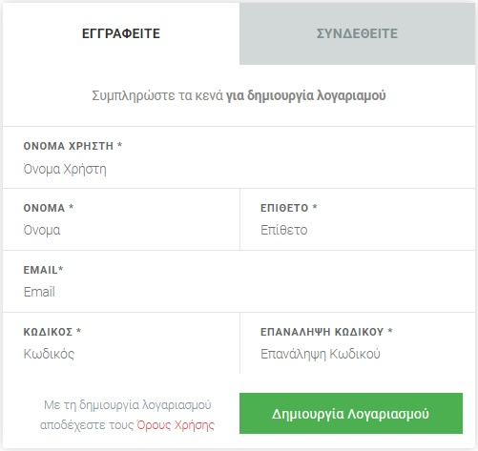

**Εικόνα 3: Εγγραφή χρήστη**

Η συμπλήρωση όλων των πεδίων είναι υποχρεωτική και ορισμένα από αυτά πρέπει να είναι συμπληρωμένα με συγκεκριμένο τρόπο. Όπως για παράδειγμα το πεδίο E-mail όπου θα πρέπει να έχει έγκυρη μορφή.

Ο έλεγχος για την ορθότητα πλήρωσης των απαιτούμενων πεδίων γίνεται με το πάτημα του κουμπιού «Δημιουργία Λογαριασμού». Σε περίπτωση που κάποιο πεδίο δεν είναι συμπληρωμένο θα εμφανιστεί μήνυμα λάθους το οποίο θα εμποδίσει την αποθήκευση των στοιχείων στη Βάση Δεδομένων.

Σε κάθε περίπτωση λανθασμένης συμπλήρωσης των απαιτούμενων πεδίων, θα εμφανίζεται προειδοποιητικό μήνυμα το οποίο θα πληροφορεί τον χρήστη για το τι ακριβώς πρέπει να κάνει, και θα εμποδίζει την εγγραφή του. Γίνεται επίσης ένας επιπλέον έλεγχος για να ικανοποιηθεί ο περιορισμός σχετικά για την μοναδικότητα του Email και του Ονόματος Χρήστη. Αν ο χρήστης πληκτρολογήσει στο πεδίο «Email» ένα Email το οποίο χρησιμοποιείται ήδη, ή στο πεδίο «Όνομα Χρήστη» ένα όνομα που χρησιμοποιείται από κάποιο άλλο μέλος του συστήματος, τότε θα εμφανιστεί σχετικό μήνυμα.

Η εγγραφή θα πραγματοποιηθεί αφού ο χρήστης πατήσει το κουμπί «Δημιουργία Λογαριασμού». Τότε τα στοιχεία του προς εγγραφή χρήστη θα αποθηκευτούν στην Βάση Δεδομένων του συστήματος και ο χρήστης πλέον θα αποκτήσει τα δικαιώματα του μέλους.

Μετά από μια επιτυχή εγγραφή ο χρήστης καλείται να συμπληρώσει τα στοιχεία πρόσβασης του στην φόρμα εισόδου, πατώντας τον σύνδεσμο «Συνδεθείτε» , ώστε να εισαχθεί στο σύστημα με τα δικαιώματα του μέλους.

## 3. Είσοδος

Ο χρήστης πατώντας τον σύνδεσμο «Συνδεθείτε» έχει την δυνατότητα να πληκτρολογήσει το Email ή το Όνομα Χρήστη και τον κωδικό εισόδου με τον οποίο είναι εγγεγραμμένος. Με το που θα πατήσει το κουμπί «Είσοδος» γίνεται έλεγχος για το αν υπάρχει αντιστοιχία των στοιχείων που πληκτρολόγησε ο χρήστης με αυτά που υπάρχουν στη Βάση δεδομένων.

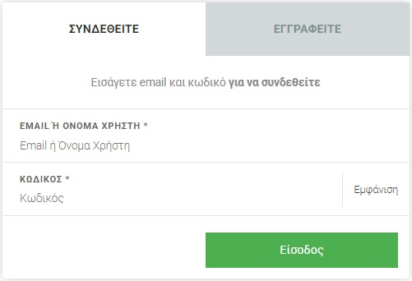

**Εικόνα 4: Φόρμα εισόδου**

Σε περίπτωση που υπάρχει αντιστοιχία πραγματοποιείται η επιτυχής είσοδος του χρήστη στο σύστημα, το οποίο πλέον τον αναγνωρίζει σαν μέλος και έχει την δυνατότητα να ασκήσει τα δικαιώματα του.

## 4. Κατηγορίες

Ο χρήστης βρίσκοντας τώρα στην αρχική σελίδα μπορεί να επιλέξει την κατηγορία όπου αυτός επιθυμεί να δει προϊόντα. Οι κατηγορίες φαίνονται παρακάτω.

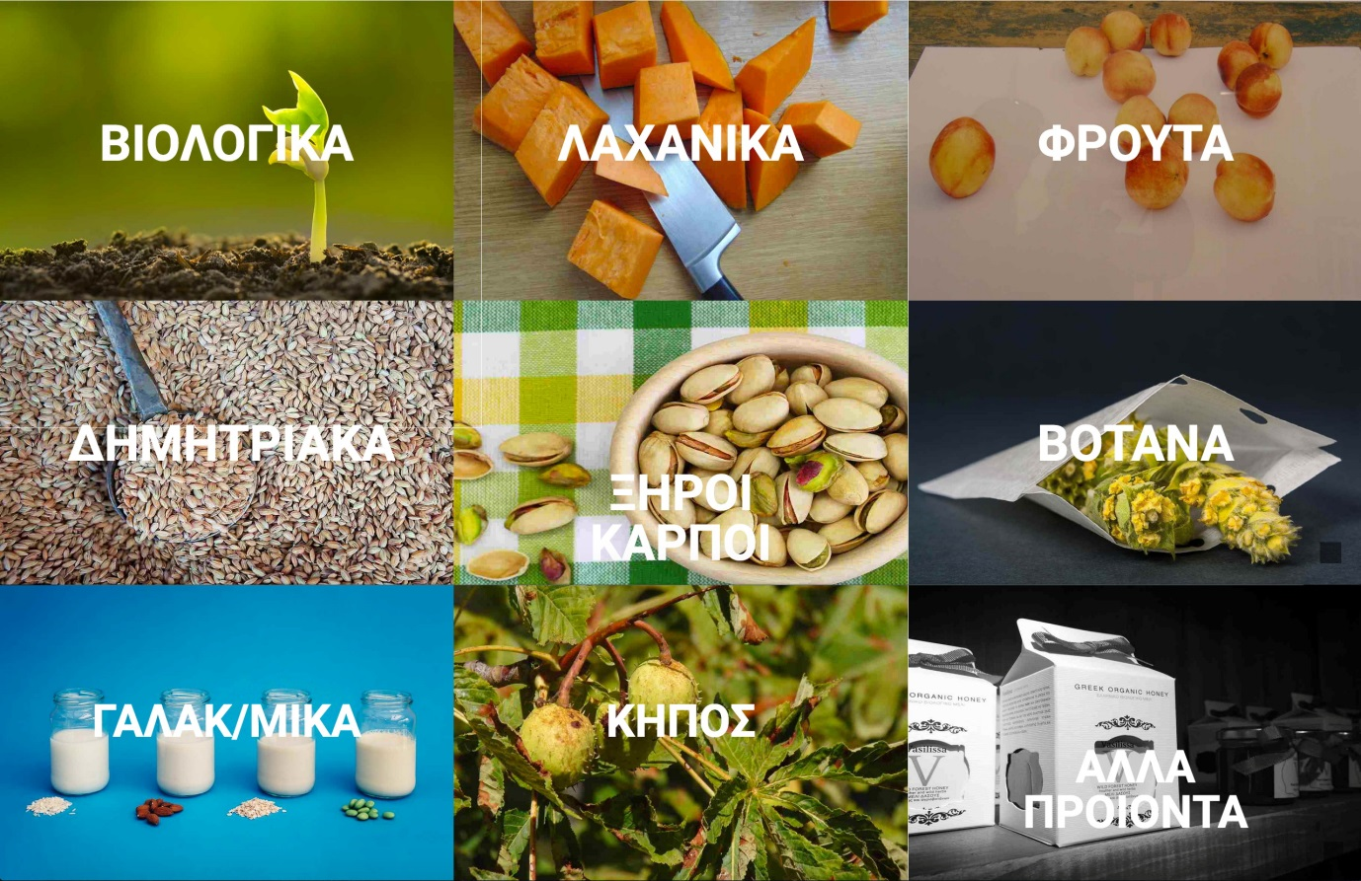

**Εικόνα 5: Κατηγορίες προϊόντων**

Επιλέγοντας την κατηγορία που θέλει μεταφέρεται στην προβολή των υποκατηγοριών. Ενδεικτικά εμφανίζονται τα πιο δημοφιλή προϊόντα στους χρήστες του e-Farm. Εκεί εμφανίζονται έως 9 προϊόντα και αριστερά της σελίδας εμφανίζονται οι υποκατηγορίες.

Από τη στιγμή που ο χρήστης θα επιλέξει υποκατηγορία, εμφανίζονται τα προϊόντα. Το κάθε προϊόν έχει σαν επιπλέον πληροφορίες το όνομα του προϊόντος, του παραγωγού που το έχει αναρτήσει και την τοποθεσία που βρίσκεται.

Επιλέγοντας το προϊόν που επιθυμεί μεταφέρεται στην προβολή του.

## 5. Αναζήτηση

Ο κάθε χρήστης μπορεί να χρησιμοποιήσει την λειτουργία της αναζήτησης προκειμένου να βρει τα προϊόντα που θέλει θέτοντας κάποια κριτήρια. Η λειτουργία της αναζήτησης γίνεται με δύο τρόπους, αυτόν της απλής αναζήτησης και αυτόν της σύνθετης αναζήτησης.

* Απλή αναζήτηση: Στην απλή αναζήτηση απαιτείται η συμπλήρωση ενός μόνο πεδίου και κάνει αναζήτηση σε τίτλους προϊόντων, καταστήματα και πόλεις. Εμφανίζει όποιο προϊόν περιέχει την λέξη/φράση, που έχει δοθεί, στον τίτλο, στο κατάστημα ή στην πόλη. Η φόρμα της απλής αναζήτησης βρίσκεται στην αρχική σελίδα της εφαρμογής. Αφού ο χρήστης πατήσει «Αναζήτηση» τότε μεταφέρεται στην λίστα αποτελεσμάτων της απλής αναζήτησης η οποία θα αναλυθεί παρακάτω.
* Σύνθετη αναζήτηση: Η σύνθετη αναζήτηση γίνεται στο ίδιο σημείο που γίνεται και η απλή αναζήτηση, η οποία βρίσκεται στην αρχική σελίδα. Στην σύνθετη αναζήτηση δίνεται η δυνατότητα στον χρήστη να εκτελέσει την αναζήτηση με περισσότερα και πιο συγκεκριμένα κριτήρια και επιλογές όπως για παράδειγμα αν το προϊόν επιθυμεί να είναι βιολογικό, ή αν αναζητά για παραγωγό, τοποθεσία ή προϊόν. Υπάρχουν αριστερά της αναζήτησης οι επιλογές και ο χρήστης μαρκάρει την κατηγορία που επιθυμεί. Η μορφή αυτής της αναζήτησης φαίνεται παρακάτω. Αφού ο χρήστης πατήσει «Αναζήτηση» τότε μεταφέρεται στην λίστα αποτελεσμάτων της σύνθετης αναζήτησης.

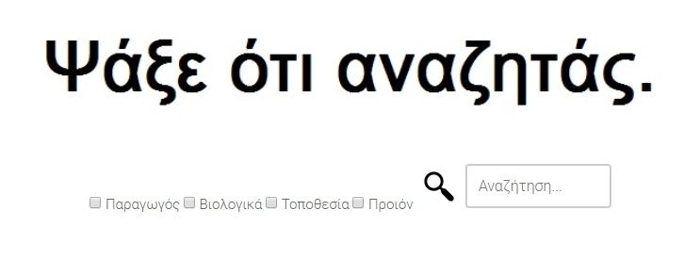

**Εικόνα 9: Αναζήτηση**

# ΒΙΒΛΙΟΓΡΑΦΙΚΕΣ ΑΝΑΦΟΡΕΣ

[1] Γεωργόπουλος, Ν., & Πανταζή, Μ. (2001), Ηλεκτρονικό επιχειρείν

[2] Δημητρίου, Σ. (2016), Προγραμματιστικές εφαρμογές στο Διαδίκτυο – Θ MySQL My Structured Query Language

[3] Δημητρίου, Σ. (2016), Προγραμματιστικές εφαρμογές στο Διαδίκτυο – Θ Προχωρημένες τεχνικές ανάπτυξης κώδικα

[4] Δημητρίου, Σ. (2016), Προγραμματιστικές εφαρμογές στο Διαδίκτυο – Θ JavaScript

[5] <https://community.oracle.com/community/java> (τελευταία επίσκεψη 22.5.2018)

[6] Κατσουλάκος Γ (2001), Νέα Οικονομία, Διαδίκτυο και Ηλεκτρονικό εμπόριο, Εκδόσεις Κέρκυρα, (σελ. 35-39)

[7] Stack Overflow, <https://stackoverflow.com/> (τελευταία επίσκεψη 23.5.2018)

[8] Πεταλίδης, Ν. (2014), Μεθοδολογία Προγραμματισμού Εισαγωγή

[9] Πεταλίδης, Ν. (2014), Μεθοδολογία Προγραμματισμού Εισαγωγή στo συναρτησιακό προγραμματισμό με Java

[10] Πεταλίδης, Ν. (2014), Μεθοδολογία Προγραμματισμού Εισαγωγή στη Java

[11] Πεταλίδης, Ν. (2014), Μεθοδολογία Προγραμματισμού Κλάσεις και αντικείμενα

[12] Πεταλίδης, Ν. (2014), Μεθοδολογία Προγραμματισμού Abstract Κλάσεις και Interfaces

[13] Σιώμκος, Γ., & Τσιάμης, Ι. (2004), Στρατηγικό ηλεκτρονικό μάρκετινγκ, Εκδόσεις Σταμούλης

[14] Σιώμκος, Γ. (2002), Συμπεριφορά καταναλωτή και Στρατηγικό μάρκετινγκ, Εκδόσεις Σταμούλης

[15] Τσιμπίρης, Α., Γλώσσα SQL

[16] Τσιμπίρης, Α., Επεκτάσεις SQL

[17] Τσιμπίρης, Α. (2005), XML

[18] Φιλιππίδης, Ε. (2011), ΕΙΣΑΓΩΓΗ ΣΤΗΝ ΠΛΗΡΟΦΟΡΙΚΗ – ΕΡΓΑΣΤΗΡΙΟ Σημειώσεις Εργαστηρίου για το MICROSOFT WORD

[19] Χειλάς, Κ., Επαναληπτικό μάθημα επί των αρχών λειτουργίας του Διαδικτύου

[20] Χειλάς, Κ. (2004), Δίκτυα Η/Υ ΙΙ

[21] Clarke, J., SQL Injection Attacks and Defense

[22] Eckstein, R. (2007), Java SE Application Design With MVC

[23] Fowler, A. (2003), A Swing Architecture Overview The Inside Story on JFC Component Design

[24] Frain, B. (2012), Responsive Web Design with HTML5 and CSS3, PACKT PUBLISHING

[25] Indragni Soft Solutions (2015), How to remove title bar in android, <https://www.youtube.com/watch?v=eXpjGOEQktA> (τελευταία επίσκεψη 28.4. 2018)

[26] Konglie, H. (2013), Android Web Application with Webview, <https://www.youtube.com/watch?v=QRa4yMjoI7c> (τελευταία επίσκεψη 27.4. 2018)

[27] Project TOYO (2014), Export your app from Android Studio, <https://www.youtube.com/watch?v=Qatec8l3XOI> (τελευταία επίσκεψη 28.4. 2018)

[28] Shreves, R., The 2008 Open Source CMS. Market Share Report

[29] The Coding Train (2017), 16: Topics of JavaScript/ES6 - p5.js Tutorial, <https://www.youtube.com/watch?v=q8SHaDQdul0&list=PLRqwX-V7Uu6YgpA3Oht-7B4NBQwFVe3pr> (τελευταία επίσκεψη 26.12. 2017)

[30] Turban, E., & Lee, J., & King, D., & Chung, H.M., Ηλεκτρονικό Εμπόριο: Αρχές Εξελίξεις - Στρατηγική από τη σκοπιά του Manager, Εκδόσεις Μ. Γκιούρδας

[31] Vakil, A. (2016), Learning Functional Programming with JavaScript - JSUnconf 2016, <https://www.youtube.com/watch?v=e-5obm1G_FY> (τελευταία επίσκεψη 22.9. 2017)

[32] w3schools.com, JavaScript Function Closures, <https://www.w3schools.com/js/js_function_closures.asp> (τελευταία επίσκεψη 29.1. 2018)

[33] Wikipedia, <https://el.wikipedia.org> (τελευταία επίσκεψη 19.5.2018)